UNIVERSIDAD CENTRAL DE VENEZUELA
FACULTAD DE HUMANIDADES Y EDUCACIÓN
ESCUELA DE ARTES
DEPARTAMENTO DE ARTES PLÁSTICAS

INFORMALISMO Y OBJETO EN LA OBRA DE ELSA GRAMCKO
Trabajo de Ascenso para optar a la categoría de Profesor Asistente

Autor: Elías Castro

Caracas, mayo de 2012
ÍNDICE

Agradecimientos……………………………………………………………………………………………………………….3
Resumen.………………………………………………………………………………………………………………………….4
Índice de ilustraciones……………………………………………………………………………………………………...5
Introducción……………………………………………………………………………………………………………………11
CAPITULO I. DEL INFORMALISMO AL OBJETO....................................................................14
1. ¿Informalismo o informalismos?.........................................................................14
1.1. Juan Eduardo Cirlot. El informalismo es un “arte otro” …………………………….....15
1.1.1. Las “fugas” hacia lo informal antes del informalismo………………………….....17
1.1.2. Los pintores del “arte otro” …………………………………………………………..........20
1.2. Gillo Dorfles. La diversidad de lo informal…………………………………………………....30
1.2.1. Signo y gesto…………………………………………………………………………………………..31
1.2.2. Informalismo…………………………………………………………………………………………..34
1.2.3. La pintura matérica…………………………………………………………………………………37
1.2.4. La action painting…………………………………………………………………………………...40
1.2.5. El Espacialismo………………………………………………………………………………………..42
1.3. Lourdes Cirlot. La definición ampliada de informalismo ……………………………....45
1.3.1. La noción de materia………………………………………………………………………………46
1.3.2. La realización del signo-gesto………………………………………………………………….49
1.3.3. El concepto tachista………………………………………………………………………………..51
1.3.4. La presencia de un concepto espacial otro………………………………………………53
1.4. El objeto………………………………………………………………………………………………………..55
1.4.1. La definición del objeto…………………………………………………………………………..58
1.4.2. El objeto y sus posibilidades expresivas en la obra de arte……………………..59
CAPITULO II. ELSA GRAMCKO, LA PINTURA INFORMALISTA Y EL OBJETO.……………………….68

2.1. Elsa Gramcko en el contexto del informalismo venezolano………………………....68
2.2. Aproximación general a la obra de Elsa Gramcko ……………………………………....79
2.3. El objetualismo en Elsa Gramcko………………………………………………………………....95
CONCLUSIONES…………………………………………………………………………………………………………….100
BIBLIOHEMEROGRAFÍA…………………………………………………………………………………………………102

AGRADECIMIENTOS

A mis colegas Janeth, Alicia y Freddy,
por su solidaridad.

A Juan Francisco,
por recordarme que se puede cerrar algo más que un capítulo.

A Gabriela Kizer,
por ponerme al día con las Gramcko.

A Elizabeth Schön y Carlos Puche,
que hoy no están con nosotros,
por amar la obra y el recuerdo de Elsa Gramcko.

RESUMEN

La presente investigación es un abordaje de la obra de la artista venezolana Elsa Gramcko (1921-1994), en particular la correspondiente a su creación informalista y objetual, materializadas por vías distintas, pero también integradas entre sí. Gramcko, que es una de las principales exponentes del informalismo venezolano en el campo de las artes plásticas, concretó su obra dentro de la orientación matérica de esta gran tendencia artística, de desarrollo tanto nacional como internacional. La artista cultivó la pintura y la escultura, siempre dentro de los cánones de la modernidad, y del lenguaje plástico abstracto, con algún momento figurativo. A la hora de estudiar el informalismo matérico en la obra Elsa Gramcko hay que atender no sólo los rasgos propios de este modo de creación: abundante pasta pictórica, mezclada o no con materiales de diversa naturaleza, grumos, texturaciones sutiles o profundas, configuraciones más o menos controladas, efectos de superficie, etc. También hay que sopesar el valor del objeto industrial, de la madera procesada, para configurar tanto ensamblajes como una dinámica materia-objeto inherente a su informalismo. Para todo ello, la presente investigación se introduce en esta producción artística, con la finalidad de hacer algunos aportes a la tradición crítica e historiográfica que se ha ocupado de la producción de la artista, así como poner al día el conocimiento acumulado en torno a ésta. En este proceso, fue necesario recurrir a un marco conceptual que pusiera en su lugar el confuso panorama internacional en torno a los diversos desarrollos estilísticos que, groso modo, se reúnen alrededor del término “informalismo”. En lo que corresponde al ámbito nacional, se da continuidad a los abordajes de Carlos Sánchez (1982) y Juan Carlos López Quintero (1997), dos de los más destacados estudiosos de la obra de Elsa Gramcko.

ÍNDICE DE ILUSTRACIONES
Ilus. n° 1. Jean Fautrier en su taller. S/f.
Fuente: http://pepeworks.blogspot.com/2009/11/jean-fautrier-biografia-cronologia.html
(5-12-11)…………………………………………………………………………………………………………………………21
Ilus. n° 2. Jean Fautrier. Mi pequeño cuadro amarillo, 1956.
Óleo sobre papel sobre lienzo, 51 x 62 cm
Fuente: http://membres.multimania.fr/geolen/fautriergalerie.html (5-12-11)………………21
Ilus. n °3. Jean Dubuffet. Puerta con grama, 1957.
Óleo y mixta sobre lienzo. 189 x 146 cm…………………………………………………………………………22
Ilus. nº 4. Georges Mathieu. Festival en Norwich, 1957.
Óleo sobre lienzo. 90 x 146 cm. Colección Mishkin
Fuente: http://www.terminartors.com (15-11-12)............................................................24
Ilus. nº 5. Wols. La pálida, 1949. Óleo sobre lienzo, 80 x 60 cm. Colección particular.
Fuente: http://www.artnet.com (15-11-12)………………………………………………………………….24
Ilus. nº 6. Arschile Gorky. Los esponsales II. 1947 .
Óleo sobre tela. 128,9 x 96,5 cm. Museo Whitney, Nueva York
Fuente: Historia del arte (2000). Salvat, Barcelona, t. 29, p. 1………………………………………..25
Ilus. nº 7. Franz Kline. Pintura nº 2, 1954.
204.3 x 271.6 cm. Museo de Arte Moderno de Nueva York.
Fuente: Historia del arte (2000). Salvat, Barcelona, t. 29, p. 11………………………………………26
Ilus. nº 8. Mark Tobey. Noche de celebración II, s.f.
Témpera. 33 x 46,5 cm…………………………………………………………………………………………………..27
Ilus. nº 9. Jakcson Pollock aplicando la técnica del dripping. S/d.……………………………………28
Ilus nº 10. Alberto Burri. Plástico blanco, 1966. Plástico, acrílico, combustión
sobre celotex. 100 x 75 cm. Colección Burri, Fundación Palacio Albizzini
Fuente: http://museomadre.it (15-11-12)…………………………………………………………………….30
Ilus. nº 11. Henri Michaux. Sin título, s.f.
Acuarela sobre papel. 56,5 x 76 cm. Colección Joaquine Ferrer, París ……………………………33
Ilus. nº 12. Hans Hartung. T 1956-9, 1956.
Óleo sobre lienzo. 180 x 137 cm. Colección privada, París. Fuente:
http://tallerdepinturacreativa.wordpress.com/category/pintura/....................................34
IIus. N°° 13. Modes Cuixart, sin título, 1959.
Fuente: http://www.liveauctioneers.com/item/1912113 (23-02-12)................................38
Ilus. nº 14. Antonì Tàpies. Monócromo gris-ocre, 1966. Mixta. 260 x 195 cm………………….39
Ilus. nº 15. Manolo Millares. Cuadro 173, 1962.
Mixta sobre arpillera.130 x 163 cm. Madrid, MNCARS…………………………………………………...39
Ilus. nº 16. Jackson Pollock. Ritmo otoñal nº 30, 1950.
Óleo sobre lienzo. 266,7 x 525,8 cm. Museo de Arte Moderno de Nueva York
Fuente: http://moma.org (10-11-12)……………………………………………………………………………..41
Ilus. nº 17. Lucio Fontana. Venecia era todo de oro, 1961.
Óleo sobre papel entelado con incisión. 150 x 150 cm…………………………………………………..43
Ilus. nº 18. Mark Rohko. White center, 1950.
Óleo sobre lienzo. 214,5 x 17 cm. Colección particular
Fuente: http://composicionnumero1.blogs.pot.com (10-11-12)…………………………………….44
Ilus. Nº 19. Antoni Tàpies. Porta marró, 1959. Técnica mixta………………………………………..47
Ilus. n° 20. Eduard Alcoy. Marcel, 1962…………………………………………………………………………..50
Ilus. n° 21. August Puig. Sin título, 1957.
Óleo sobre lienzo. 73 x 60 cm. Colección particular.
Fuente: http://web.artprice.com (12-11-12)…………………………………………………………………..52
Ilus. nº 22. Carles Planell. Pintura, 1963………………………………………………………………………….54
Ilus. n° 23. Elsa Gramcko. Una luz secreta, 1966. De la serie “Animales y ojos”, 1965-1966
Mixta, s/d……………………………………………………………………………………………………………………….56
Ilus. 24. Marcel Duchamp con Rueda de Bicicleta, 1913 y Urinario, 1917, firmado R. Mutt.
Fuente: http://historiadelartecuatro.blogspot.com/2010/06/blog-post.html (22-02-12)
……………………………………………………………………………………………………………………………………….57
Ilus. n° 25. Kurt Schwitters. Merzbild 46, 1921.
Fuente: http://www.epdlp.com/cuadro.php?id=2097 (22-02-12)………………………………….57
Ilus. n° 26. Jim Dine (1935). Cinco pies de herramientas coloreadas, 1962.
Oleo sobre tela con objetos. 141,2 x 152,9 x 11 cm. Museo de Arte Moderno de Nueva
York. Fuente: Varios Autores. Arte del siglo XX (2001). Taschen, Colonia, p. 318…………..58
Ilus n° 27. Georg Scholz. Cactus, hacia 1925.
Fuente: http://hoteljuntoalavia.blogspot.com (27-02-12)……………………………………………..61
Ilus. n° 28. Pablo Picasso. Vaso de absenta, 1913-1914.
Materiales diversos. Fuente: http://www.taia.es/artistas/ (22-02-12)…………………………..62
Ilus. n° 29. Max Enst. Fruto de una larga experiencia, 1919.
Materiales diversos. Fuente: http://marksolock.wordpress.com (10-10-12)…………………..62
Ilus. n° 30. Valdimir Tatlin. Contrarrelieve de esquina, 1914. Hierro, cobre, madera y
cables. 71 x 118 cms. Col. Museo Estatal Ruso, San Petersburgo. Fuente:
http://www.museothyssen.org/ (23-02-12)…………………………………………………………………..65
Ilus. n° 31. Man Ray (1890-1976). Regalo, 1921. Plancha con clavos soldados.
Fuente: http://www.mobypicture.com/user/art_and_arch/view/7555262 (27-02-12)....65
Ilus. n° 32. André Breton. Poema-objeto, 1935.
Fuente: Juan Eduardo Cirlot. El mundo del objeto a la luz del surrealismo, p. 84…………...66
Ilus. n° 33. Alberto Brandt. El nahab persa llega a un entendimiento con Marcelle, h. 1960.
Caseína sobre papel, 67,5 x 91,4 cm. Colección Fundación Museos Nacionales, Museo de
Bellas Artes. Fuente: Arte para un cincuentenario (1989). Museo de Bellas Artes y Editorial
Edisigma, Caracas, febrero-marzo, p. 29…………………………………………………………………………69
Ilus n° 34. Renzo Vestrini. Tierras de la Guajira, h. 1959. Arcilla sobre cartón piedra.
Colección Fundación de Museos Nacionales, Galería de Arte Nacional.
Fuente: Relaciones informales (2005). Fundación Galería de Arte Nacional, Caracas,
febrero-marzo, p. [2]……………………………………………………………………………………………………..70
Ilus. n° 35. Fernando Irazábal. Materia III, 1961. Materiales diversos sobre cartón piedra.
75 x 60 cm. Colección Fundación Museos Nacionales, Museo de Bellas Artes. Fuente: Arte
para un cincuentenario (1989). Museo de Bellas Artes y Editorial Edisigma, Caracas,
febrero-marzo, p. 66………………………………………………………………………………………………………72
Ilus. n° 36. Ángel Luque. Homenaje a la alfarería. S/f. Acrílico, yeso y arena sobre cartón
piedra. 100 x 120 cm. Colección Fundación Museos Nacionales, Galería de Arte Nacional.
Fuente: Donación Miguel Otero Silva. Arte venezolano en las colecciones de la Galería de
Arte Nacional y el Museo de Anzoátegui (1993). Fundación Galería de Arte Nacional,
Caracas, p. 117……………………………………………………………………………………………………………….72
Ilus. n° 37. Mary Brandt. S/t., h. 1965. Aguafuerte y aguatinta 1/C. 27,6 x 33,4 cm
(imagen). Colección Fundación Museos Nacionales, Galería de Arte Nacional. Fuente:
Arte y destreza del grabado en la colección Galería de Arte Nacional (2000), p. 37…………73
Ilus. n° 38. Luisa Richter. El sol borra la tierra, 1960. Óleo y arena sobre tierra, 162 x 100
cm. Colección Fundación Museos Nacionales. Museo de Bellas Artes.
Fuente: Historia de la pintura en Venezuela. Modernismo y contemporaneidad. Ernesto
Armitano Editor. Caracas, tomo 3, p. 161……………………………………………………………………….74
Ilus. n° 39. Jesús Soto. Leño viejo, 1962. Madera, hierro y pintura. Fuente: Juan Carlos
Palenzuela (2002). Escultura en Venezuela 1960-2002, p. 21………………………………………….75
Ilus n° 40. José María Cruxent, creando una obra informalista, años 60. Fuente: Cabrero,
Ferran (2009). José María Cruxent. El espíritu de la materia. IVIC, Caracas, p. 134………....77
Ilus n° 41. Carlos Contramaestre. Estudio para verdugo y perro, 1962. Materiales diversos
sobre masonite. 120 x 112 x 12 cm. Colección Oberto. Fuente:
http://www.analitica.com/archivo/vam1997.05/arv1.htm (24-02-12)..............................78
Ilus. n° 42. La artista con obras de su etapa abstracto-geométrica, de los años 50. Fuente:
http://openlibrary.org/authors/OL254104A/Elsa_Gramcko...................................................79
Ilus. n° 43. Elsa Gramcko. La torre azul, 1963. De la serie “Acumuladores y engranajes”,
1963-1964. Materiales diversos sobre madera, 64 x 41 cm. Fotografía del autor. Ubicación
desconocida……………………………………………………………………………………………………………………83
Ilus. n° 44. Elsa Gramcko. Lefran, h. 1954-1955.
Óleo sobre tela, 46 x 55 cms. Colección Elizabeth Schön. Fotografía del autor……………….87
Ilus. n° 45. Elsa Gramcko. Buscando la manera de vivir en el mundo, 1974
De la serie “Bocetos de un artesano de nuestro tiempo”, 1974-1978. Ensamblaje. 50 x 50
cm. Fotografía del autor. Ubicación desconocida……………………………………………………………88
Ilus. n° 46. Elsa Gramcko. El muro, 1963. De la serie “Acumuladores y Engranajes”, 1963-
1964. Mixta sobre madera, 40 x 46 cm. Fotografía del autor. Ubicación desconocida…….88
Ilus. n° 47. Elsa Gramcko. R-39. De la etapa “De la textura y el negro”, 1960-1961
Materiales diversos sobre tela, 75 x 81 cm. Ubicación desconocida. Fuente: Elsa Gramcko.
Una alquimista de nuestro tiempo, p. 30………………………………………………………………………..89
Ilus. n° 48. Elsa Gramcko. S/t, 1961. Mixta sobre tela. 100 x 65 cm. Fotografía del
autor. Ubicación desconocida…………………………………………………………………………………………90
Ilus. n° 49. Elsa Gramcko. Homenaje a Rembrandt, 1962.
Mixta/madera, 61 x 48 cm. Fotografía del autor. Ubicación desconocida……………………….91
Ilus. n° 50. Elsa Gramcko trabajando en su taller, h. 1963. Fuente: Elsa Gramcko. Una
alquimista de nuestro tiempo. Muestra antológica, 1957-1978 (1997). Fundación Galería
de Arte Nacional. Caracas, p. 62…………………………………………………………………………………….94
Ilus. n° 51. Elsa Gramcko haciendo dripping con cola plástica, para aglutinar materiales,
vertidos sobre un soporte, h. 1964. Fuente: Elsa Gramcko. Geometría e informalismo
(2004). Fundación Banco Mercantil, Feria Iberoamericana de Arte. Caracas, p. 12………..94
Ilus. n° 52. La artista con sus objetos, materiales y herramientas de trabajo. S/f. Fotografía
cedida al autor por Carlos Puche……………………………………………………………………………………95
Ilus. 53. Elsa Gramcko. Desde el planeta más lejano, 1966. De la serie “Animales y ojos”,
1965-1966. Colección Fundación Museos Nacionales. Galería de Arte Nacional. Fotografía
del autor…………………………………………………………………………………………………………………………96
Ilus. n° 54. Elsa Gramcko recopilando repuestos usados en un taller mecánico, s/f.
Fuente: Elsa Gramcko. Geometría e informalismo (2004). Fundación Banco Mercantil,
Feria Iberoamericana de Arte. Caracas, p. 16………………………………………………………………...98
Ilus. n° 55. Elsa Gramcko. Ocurrencia de una artista, 1966. De la serie “Animales y Ojos”,
1965-1966. Mixta sobre madera, 22 x 17 cm. Fotografía del autor. Ubicación desconocida
……………………………………………………………………………………………………………………………………….99

INTRODUCCIÓN

La presente investigación aborda parte de la obra de la artista Elsa Gramcko, destacada representante del informalismo venezolano, tendencia artística que en consonancia con el desarrollo internacional del arte moderno, ponía particular acento en la expresión de los estados subjetivos del artista, recurriendo para ello al énfasis en la carga matérica y signogestualista del cuadro. Retomaba la tradición expresionista de las vanguardias de principios del siglo XX, de ahí la libertad creadora manifestada en pinturas de formas abiertas y dinámicas, si bien en algún momento no estaba ausente el equilibrio meditado. En general, el informalismo era la negación de la forma misma, de la forma referencial, naturalista, que era deformada o simplemente dejada de lado para configurar un imaginario paroxístico, donde materia y gesto se erigían protagonistas. Superficies grumosas, texturadas con mixturas y materiales de diferente naturaleza, a veces de franco carácter extrapictórico, dialogaban con grandes manchas y chorreados en expansión, en un marco cromático tan variado como infinito, a veces monocromo, a veces cargado de tonos llamativos. Los años sesenta fueron claves para el establecimiento y consolidación de esta estética en el ámbito nacional, donde asumió contenidos de rechazo, de protesta ante el sistema político y cultural imperante, en el marco de la asunción de una ideología política de izquierda. Sin que necesariamente Elsa Gramcko haya manifestado una actitud oposicionista militante ante la realidad contemporánea, su obra era profundamente humana. Contenidos emotivos, instintivos, poéticos, eran recurrentes en su trabajo plástico, que bien desarrollaba cuerpos matéricos transmutados a la manera del alquimista, bien se posesionaba de objetos extraños para, superando su pobreza, integrarlos a la materia texturada y configurar un estilo personal. Porque en la obra de Elsa Gramcko materia y objeto se integran. En el contexto del informalismo venezolano, la obra de esta artista se muestra con personalidad propia, con un conjunto de particularidades que interesa indagar aquí, para ponerlas al día en el marco de las aproximaciones críticas más recientes, siguiendo, sin embargo el trabajo pionero del dramaturgo venezolano Carlos Sánchez. La práctica artística de Gramcko nos enfrenta tanto al materismo, como el objetualismo más característico, y en esto se diferencia de la mayoría, sino la totalidad de los informalistas venezolanos. Si bien materia y objeto configuran realidades integradas, hechas efectivas en la creación informalista, el caso de Elsa Gramcko se distingue tanto por su énfasis en el objeto industrial (en contra del uso de objetos orgánicos en artistas informalistas como Carlos Contramaestre y José María Cruxent) como por su calidad plástica intrínseca. Esto justifica que, en el marco del interés del autor por esta tendencia del arte nacional, la obra informalista de Elsa Gramcko adquiera un interés particular, que justifique tanto el estudio de esta artista como de este componente de su trabajo. Que no es único, pues Gramcko desarrolló también obra inscrita estilística y conceptualmente tanto en la abstracción geométrica (pintura sobre tela, en los años cincuenta, antes de la obra informalista y objetualista) como en el constructivismo (propio de su escultura, elaborada más tardíamente).
A los fines de desarrollar un contenido orientado según las líneas aquí descritas se ha estructurado este trabajo en dos capítulos. Un primer capítulo, que configura un necesario marco teórico y referencial, dada la gran cantidad de términos y denominaciones asociadas al informalismo, no siempre claras, dispersas, que generan confusión y aclaran poco los límites y las opciones del informalismo internacional, aquí llamado tachismo, allá expresionismo abstracto, acá signogestualismo, más allá espacialismo. Al final, como lo demuestra Lourdes Cirlot, la palabra “informalismo” no es más que maneras distintas de nombrar soluciones plásticas conexas. Para construir un criterio general sobre esta gran tendencia y su complejidad, se ha comenzado, primero, con el trabajo pionero, en el ámbito de habla española, de Juan Eduardo Cirlot, que llevó a España la idea de el arte otro de Michel Tapié, crítico francés. Luego se pasa al abordaje, algo confuso, pero muy útil, del crítico italiano Gillo Dorfles, que en cierta medida dinamiza la visión del tema, para, finalmente, abordar el trabajo globalizante y esclarecedor de Lourdes Cirlot, que en su tesis doctoral, defendida en la Universidad Autónoma de Barcelona, puso al informalismo en su lugar, definiendo y delimitando las cuatro grandes direcciones de esta tendencia. Finalmente, y en función del binomio materia-objeto característico de la obra de Elsa Gramcko, se vuelve a Juan Eduardo Cirlot para abordar la definición y caracterización general del objeto, sin dejar de ver sus posibilidades expresivas en la obra de arte.
El segundo capítulo se consagra, concretamente, al trabajo de Elsa Gramcko que atañe a la presente investigación. Por ello se procura, primero, contextualizar la producción plástica de la artista en el marco más general del informalismo que se desarrolla en el país a partir de 1960, enfatizando el aporte de los pioneros, que conocieron las diversas corrientes informalistas en el extranjero. También se intenta, de algún modo, caracterizar la obra informalista nacional dentro de las categorías derivadas del marco referencial del primer capítulo. A continuación se aborda, específicamente, la obra de Elsa Gramcko, con énfasis en el componente informalista matérico, sin dejar de hacer referencia, cuando sea necesario, a otras posibilidades expresivas: bien el orden compositivo derivado de su experiencia con la geometría, bien la “inevitable” inserción en la experiencia objetualista. Con esta aproximación se pretende valorar la producción de la misma en el marco de sus cánones informalistas propios, y distintivos de la tradición en la que se inserta. Por ello se cierra, en el apartado final, con una aproximación que se detiene, de modo aproximativo, en el arte del objeto en los términos que caracterizaron y definieron su trabajo.

CAPITULO I
DEL INFORMALISMO AL OBJETO
- ¿Informalismo o informalismos?
El informalismo como denominación no escapa a la habitual polémica que ha acompañado a términos consagrados en la historia del arte moderno, lo cual se expresa en su uso resignado por parte de algunos autores, aun cuando otros –la mayoría, según parece- lo asume sin preocuparse demasiado por el grado de adecuación o de precisión del mismo. En el caso del informalismo esta realidad se hace más patente en el momento que constatamos que no existe una dirección unívoca en esta tendencia; dicho de otro modo: hay diferentes “informalismos”. Esos informalismos en plural son, en realidad, orientaciones conexas que parte de la historia del arte más reciente ha reunido bajo la misma palabra en singular, dados los orígenes de esta tendencia en estrecho parentesco con planteamientos similares: el expresionismo abstracto en Estados Unidos, el tachismo y el espacialismo en Europa. Si bien es cierto que estas orientaciones pueden ser abordadas desde perspectivas particulares, que las reconozcan como corrientes estilísticas independientes, parte de la crítica especializada prefiere concebirlas como subtendencias de lo informal.
Otra dimensión problemática del informalismo radica en su vinculación con una de las orientaciones fundamentales del arte del siglo XX: la abstracción, sobre la cual no poco se ha debatido. El arte informal es, en esencia, arte abstracto. Abstracto en el sentido de carencia de figuración naturalista, que imite o reproduzca la naturaleza. Abstracto en el sentido autonomista de esta denominación, aquel que radica en la concepción y valoración del lenguaje pictórico como una realidad en sí misma, independiente del objeto de representación.
El carácter abstracto del informalismo no impide, sin embargo, la eventual presencia de figuración “naturalizante”, es decir, figuras y objetos reconocibles como tales. Existe, de hecho, un nexo entre el informalismo y la llamada “nueva figuración”, tendencia que retoma la tradición figurativa expresionista de principios del siglo XX, para relanzarla y redimensionarla con una manifiesta carga emotiva de la cual no está exento el informalismo.
El informalismo también se vincula al surrealismo, en particular en el marco del expresionismo abstracto, al cual se adscribe la pintura de acción (action painting), también llamada pintura del signo-gesto (signo-gestualismo). El automatismo que subyace en esta orientación tiene, históricamente, raigambre dadaísta y surrealista.
Con miras a aclarar este panorama, debe pasarse revista a los planteamientos de los principales autores que han abordado el tema desde una perspectiva integral, es decir, que no reducen la idea de lo “informal” a una sola orientación estilística. Tal es el caso de Juan-Eduardo Cirlot, Gillo Dorfles y Lourdes Cirlot. Así, podrá hacerse uso de principios y categorías fundamentales para el abordaje del objeto de estudio.
  - Juan Eduardo Cirlot. El informalismo es un “arte otro”
En 1957 el crítico español Juan Eduardo Cirlot dio a conocer El arte otro, informalismo en la pintura y escultura más recientes, un estudio sobre el informalismo internacional, a la sazón en boga. En el prólogo aclaró que esta denominación era autoría de Michel Tapié, crítico francés, a quien conoció en París en 1949, cuando éste organizaba la exposición “L´art brut”, junto a Jean Dubuffet (1901-1985). Según Pierre Cabanne (1979, 5:1525), Tapié fue el primero en presentar a Pollock y la joven pintura norteamericana de Europa. De ahí que la crítica, y en este caso J.E. Cirlot, reconozca la importancia de Tapié en la promoción del arte otro y del arte informal, “denominaciones diferentes para un mismo tipo de producción”, como lo ha afirmado Lourdes Cirlot (1983: 29).
Según Juan Eduardo Cirlot el informalismo experimentó con la sensación y la emoción al actuar sobre la forma y el color, a los cuales disuelve o deforma. El espacio plástico tradicional fue “destruido” por el informalismo, que alcanzó la disolución de la imagen cerrada, circunscrita a una figuración concreta; también exploró las posibilidades expresivas de la mancha: “la materia en extensión”, y de la textura: “la materia en profundidad y relieve” (Cirlot, 1957: 10-11).
Asistimos, así, a la definitiva destrucción del espacio plástico –de la perspectiva renacentista, proceso iniciado por el cubismo- y a una alteración de la imagen naturalista tradicional, favoreciendo la relación textura-estructura. Esto no debe verse, sin embargo, como una voluntad nihilista, destructiva y negadora de lo real. Más bien es la expresión de un determinado estado del pensamiento, de la valoración del subconsciente, lo indeterminado y lo germinal, con un contenido romanticista (Cirlot, 1957:11).
La pintura informal nos induce a acceder a lo desdeñado, como otra posibilidad de existencia de las cosas: el hierro oxidado, el yeso irregular y desconchado, las manchas del asfalto, las grietas y texturaciones del muro, etc. Por ello se habla de una existencia otra, de una pintura otra. Son los procesos de la materia, que generan imágenes informales: fracturación, interpenetración, corrosión, disolución, fragmentación (Cirlot, 1957: 13).
Las manchas, texturas y signos de la obra informalista no necesitan ser apropiados racionalmente para que puedan ser objeto de interpretación. Son más expresión pura que discurso racional. Evidencian el mundo interior del artista, que intenta comunicarse con el mundo interior del observador. El análisis interpretativo, sin embargo, podría canalizarse por la vía de la psicología del arte y la analítica simbólica. De ahí el siguiente comentario: “Las imágenes de la pintura informal son imágenes del alma: sus rupturas, grietas, son necrosis, cavitaciones del alma, cicatrices impuestas por el dolor diario. Y la tensión de esas imágenes es nuestra propia tensión” (1957:13). De aquí se desprende la posibilidad de una correspondencia artista-observador, en el sentido de que podrían presentarse ciertas coincidencias en los estados psicológicos sugeridos por la obra (resultado y manifestación de la interioridad del artista) y la situación psíquica del observador.
El pintor informal, como artista abstracto, recrea un mundo circunscrito que es expresión del mundo real, macroscópico, gracias a su capacidad de penetrar la estructura del universo. El pintor abstracto no recurre a las formas naturales y accidentales, pues ha podido acceder a las formas subyacentes, profundas, arquetipales, que conforman la realidad visible.
    - Las “fugas” hacia lo informal antes del informalismo
Bajo la denominación “fugas hacia lo informal a lo largo de la historia del arte”, Juan Eduardo Cirlot no pretende llevar el alcance temporal del arte informal o arte otro hacia límites históricos anteriores al actual: no se trata, en esencia, de describir los antecedentes históricos del informalismo, sino de hechos que obedecen a una constante: lo informal es esa constante. Comenta en tal sentido J.E. Cirlot:
Los Corsps de dames de [Jean] Dubuffet, o alguna pintura de Karel Appel [pintores informalistas del siglo XX] aluden fuertemente a los grabados pétreos cual La dama del cuerno, de Laussel (Dordoña). La inquietud de renovación técnica, que también caracteriza la trayectoria de este arte reciente, la fiebre por la impronta y el signo, tienen similar origen. Los procedimientos de maculaturas, sobreimpresiones y trepas, han de relacionarse con fuerza con las improntas que los hombres de la Edad del Metal gustaban de dejar en la arcilla de sus piezas cerámicas, cuando aplicaban sobre ellos conchas, cuerdas, piedras o los mismos dedos. (1957:9)
Se aprecia que J.E. Cirlot vincula el “arte reciente” (el informalismo) con el arte de la Prehistoria, dados ciertos elementos que los familiarizan, y determinan una actitud común. Haciendo un gran salto histórico hacia el arte del barroco también encuentra afinidades con el tratamiento reciente de la materia. Durante el barroco la materia por sí misma, y lo “informal místico”, atrajo la atención de algunos artistas. Tal es el caso del pintor y grabador holandés Hercules Seghers (h. 1590-h.1640), en cuyos grabados lograba gran intensidad de texturas. Por otra parte, las nubes iluminadas de los cuadros de Bartolomé Esteban Murillo (1617-1682), aprovechadas como factor espacial, determinaron un nuevo sentido de la perspectiva y del volumen. Con tal tratamiento de la luz y del color el artista obtenía áreas de desenfoque gradual y delicadas conexiones entre lo formal y lo informal (J.E. Cirlot, 1957:16). Rembrandt van Rijn (1606-1696), manifestó su pasión por la materia en sus últimas obras, que expresaban una “vivificación textural de la pasta pictórica”, según J.E. Cirlot.
A finales del siglo XIX, el impresionismo se aproximó a lo informal fragmentando las imágenes e incrementando la pasta pictórica. En el modernismo y en el simbolismo del siglo XIX se observan también “derivaciones y evasiones hacia los mundos ‘no formados’” (J.E. Cirlot, 1957:17). Por su parte, el pintor español Nicolau Raurich (1871-1945), cuyas texturaciones lo aproximaron a la abstracción, ejerció influencia en Antoni Tàpies (1923-2012); también sucedió algo similar con Claude Monet (1840-1926) y Sam Francis (1923-1994), informalista al igual que Tàpies, que “invocó” la influencia de Monet en su trabajo, caracterizado por el uso protagonista del color (Cirlot, 1957: 16-17).
En el contexto de las vanguardias del siglo XX, J.E. Cirlot destaca los aportes de Marx Ernst (1891-1978) y de André Breton (1896-1966). Ernst, con sus técnicas de collage y frotagge innovó la sintaxis visual; el primero es una invención cubista, y el segundo, creación de Ernst. Su actitud hizo que todo pareciera permitido y obvio. Los planteamientos de un informalista tan representativo como Jean Dubuffet “sobre el valor espiritual de las transmutaciones de materias y texturas”, no son más que el eco de las confesiones de Ernst sobre sus experimentos y descubrimientos (Cirlot, 1957:19). También es importante para el surgimiento del informalismo y su nueva estética el aporte de André Breton, quien vio en el “modelo interior” el fundamento de la pintura contemporánea, a la par que reconoció una marcada sensibilidad en nuestro tiempo.
Después de la II Guerra Mundial los planteamientos surrealistas y abstractos alcanzaron gran difusión; el expresionismo mostraba nuevas posibilidades en Europa y Estados Unidos. Junto a los maestros más experimentados surgían otros nuevos. A una abstracción conceptual y constructiva se oponía una vigorosa y espontánea. En general, emergían nuevas posibilidades expresivas que testimoniaban que la aparición en la plástica de “realidades inéditas” no había llegado a su fin. El surrealismo se desenvolvía entre obras fieles a la imaginería tradicional y obras que mostraban “místicas conflagraciones”. La abstracción, por su parte, desarrollaba obras no formalistas mucho más densas y profundas, “más abocadas a las manifestaciones de los abismos secretos” (Cirlot, 1957:22). Se daba así una confluencia abstracción-surrealismo que si bien no explica por sí misma el surgimiento del arte informalista debe tomarse en consideración, sobre todo si se atiende la siguiente afirmación de Eugenio D´Ors, citado por Cirlot: “Lo subconsciente es amorfo” (1957:24).
Para identificar la primacía de la mancha en cierta pintura abstracta se acudió al término “tachismo” (del francés tache, mancha). Cirlot reconoce que dicho término es empleado por algunos críticos, concebido como una tendencia concreta e independiente, pero lo considera más bien como una “pintura limítrofe con el informalismo textural” (1957: 25). Incluye en tal planteamiento las obras de Hans Hartung (1904-1989), que mostraba caligrafías cargadas de fuerza psíquica; y las imágenes de Nicolas de Staël (1914-1955), que destacaban las posibilidades abstractas del color.
Pero a la fuerza de la mancha –afirma finalmente J.E. Cirlot- se contrapondría pronto, como potencia más poderosa, la materialidad bruta de la pasta pictórica o de la integración en ella de los ‘materiales del mundo’, en una línea sinuosa y todavía no perceptible en su integridad, pero en la cual se determinan con fuerza incuestionable las personalidades de [Jean] Fautrier, [Jean] Dubuffet, Wols, [René] Guiette, [Georges] Mathieu y [Antoni] Tàpies, en Europa; de Clyfford Still, Mark Tobey y Jackson Pollock, en Estados Unidos (1957: 25-26).
El cultivo de los materiales (pictóricos y extrapictóricos) es el punto de confluencia que observa J.E. Cirlot en estos artistas, a los cuales ensaya agrupar siguiendo un orden cronológico, sin desconocer “ciertas relaciones demasiado obvias”, y las diferencias inevitables entre ellos. Esas “relaciones obvias” le permiten proponer tres orientaciones complementarias, siempre adscritas a la idea de lo otro (de lo informal): a Jakcson Pollock (1912-1956) y a Mark Tobey (1890-1976) los agrupa por su inclinación a la estructura rítmica y al análisis visual del espacio; Dubuffet y Karel Apel se distinguen por confrontar “los restos de la figuración” con la poderosa materia; Jean Fautrier (1898-1964), Alberto Burri (1915-1995) y Antoni Tàpies coinciden en la búsqueda de nuevos medios o en su entrega total a las posibilidades expresivas de la pasta pictórica.
    - Los pintores del “arte otro”
Juan Eduardo Cirlot considera a Jean Fautrier como el primer iniciador del informalismo en Europa (Ilus. n° 1). Hacia 1928 tuvo filiación con el expresionismo, movimiento que valoriza la expresión de los estados anímicos del artista sobre todo comedimiento o regularización racional: la primacía del yo y no de la realidad en términos de representación. Ya para ese entonces Fautrier elaboraba superficies informales en algunos de sus trabajos. Entre 1943 y 1944 inicia su serie conocida como “Otages” (Rehenes), donde no hay duda en el atrevimiento en el manejo sobrevalorado de la relación materia-color. En ocasiones la alusión figurativa es mínima, con referencias biomórficas y de calidades cerámicas o murales; pero predomina “la pura emergencia de la pasta pictórica”. En este ámbito se hacen evidentes los orígenes expresionistas de Fautrier: en su inclinación hacia las formas chorreantes, indeterminadas y en propagación, sugiriendo un movimiento denso y fangoso, como el de la lava volcánica. Cirlot denomina a este tratamiento “textura fluidal”. Son formas ondulosas y recargadas de materia, pulsantes y con aspectos de nubes densas. Aspecto dramático que el artista regula con el uso delicado del color: espolvoreaba tonalidades claras de color sobre el óleo empleado en las composiciones. También elabora composiciones de cierta regularidad geométrica, como la reproducida en la ilustración n° 2.
Después de su primera etapa pictórica, culminada en 1944 y en la cual pintaba cuadros al óleo, Jean Dubuffet inicia una segunda fase artística en la cual deja de lado lo tradicional. Inventa nuevos procedimientos, emplea el collage con un sentido diferente al surrealista. Explora nuevos materiales. Su pintura es una “historia exaltada de materiales y de texturas”, en palabras de Georges Limbour, citado por Cirlot (1957:32). Lo que más atrae a Dubuffet es la materia en sí misma, los materiales que componen el universo, además de la materia propiamente pictórica (Ilus. nº 3). Comenta J.E. Cirlot:
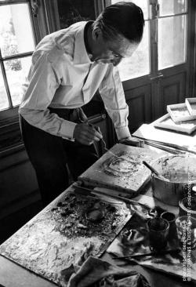
Ilus. n° 1. Jean Fautrier en su taller. S/f.
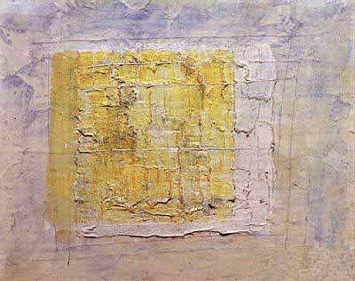
Ilus. n° 2. Jean Fautrier. Mi pequeño cuadro amarillo, 1956.

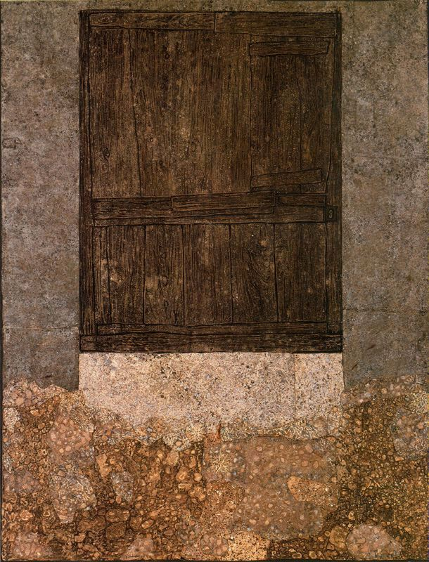
Ilus. n° 3. Jean Dubuffet. Puerta con grama, 1957.
.
Como soporte emplea con frecuencia láminas de cartón piedra, sobre las que deposita gruesas capas de mixturas especiales, a base de yeso, cal, carbón triturado, goma, barniz, arena, incorporando en ocasiones piedrecitas, pequeños fragmentos de vidrio, bramante deshilachados, polvo metálico, escorias de hierro, arcilla, resina y otros diversos elementos, que adquieren una calidad densa y pesante, que crea más que reproduce los aspectos buscados por el pintor.
Dibuja la superficie con la técnica del rayado o con un trozo intenso, irregular, dramático. La riqueza de texturas y calidades es el primer valor estético de la superficie. En Dubuffet el informalismo puede tender al caos, a transformar o negar los límites de lo natural. Dubuffet también es capaz de expresar amor por los objetos humildes, por lo deleznable, lo sucio, lo inadvertido y despreciado. Y también por lo informe. Dice, en cita de Cirlot (1957: 33-34): “Mi intención es que el dibujo no confiera a la figura ninguna forma definida, sino que, por el contrario le impida tomar tal o cual forma particular y la mantenga en una situación de concepto general”.
En 1955 el crítico Miche Tapiè señalaba que alrededor del signo y del espacio se encontraba la verdadera aventura creadora de entonces. En este año, Pierre Alechinsky (1927) advertía la coincidencia entre la caligrafía japonesa y la tendencia al signo, a la sazón en boga. Cirlot atribuye el gusto por lo caligráfico y lo sígnico a la evolución seguida por el arte occidental hacia lo ideográfico, por medio del esquematismo y del expresionismo, desde finales del siglo XIX, “dando cada vez más valor de signo o de símbolo al elemento artístico, mientras destruía en él la referencia imitativa e ilusionista”. Georges Mathieu (1921) se orienta en esta dirección. Fundamenta su trabajo en la “variación serial”, principio de secuencia o repetición importante en muchos informalistas que trabajan sobre la base de constantes temáticas y compositivas. Mathieu pinta sobre un soporte cubierto uniformemente con tinta plana. Sobre tal superficie crea grandes manchas de color que hacen de segunda capa; entonces chorrea pintura directamente del tubo (técnica del dripping) y elabora firmas inteligibles y grafismos intensos. El color también es intenso, y variado (Ilus. nº 4).
Wols (seudónimo de Wolfgang Schulze, 1913-1951) abandona toda referencia formal en su pintura hacia 1946-48. Para J.E. Cirlot es un informalista por excelencia. Su informalismo fue dramático, angustioso, trágico. Se limitaba, como informalista a ultranza, a reducir las imágenes a su estado primigenio o informal. Algunas de sus composiciones muestran simplemente un movimiento de remolino, en espiral cerrado, como girando. Situación original de la materia orgánica que parece representar un “torbellino involuto, sumido en las nieblas de lo informe” (Cirlot, 1957:54). Wols recurría a las calidades metálicas, la textura granuloide y el rayado expresivo (Ilus. nº 5).
Aun cuando, tal como se ha señalado, Cirlot propone una triple vía para organizar a los pintores informalistas, parece seguir más bien un orden relativamente aleatorio al

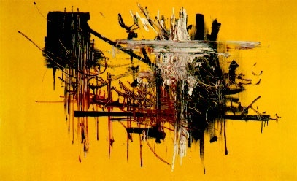
Ilus. nº 4. Georges Mathieu. Festival en Norwich, 1957.

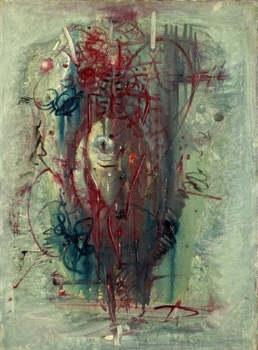

Ilus. nº 5. Wols. La pálida, 1949
momento de tratarlos: en un único capítulo, solos, en grupos, representando una tendencia, una escuela o una región. En el caso de Arshile Gorky (1904-1948) prácticamente él solo “personifica” el expresionismo abstracto norteamericano. Los otros exponentes de esta corriente verán tratamiento aparte: Wols y Mathieu, ya referidos. Clyfford Still (1904-1980), Mark Rothko (1903-1970), Franz Kline (1910-1962), Mark Tobey, Jackson Pollock, Sam Francis y Willem De Kooning (1904-1997), entre otros.
En el trabajo de Gorky convergen dos tradiciones que están en la base misma del expresionismo abstracto: la abstracción y el expresionismo. La integración de ambos hará posible el desarrollo de un “idioma pictórico autónomo”, en el que el alma del creador se manifestará con patetismo. Gorky representa la naturaleza, pero no de modo explícito: más bien es tratada como “criptograma” (expresión que toma J.E. Cirlot de André Bretón), transformada en signos, sugerencias, alusiones. Gorky se conecta con la necesidad surrealista de obviar lo figurativo, con el contenido irracional y meramente expresivo. Y también con la materia: “al artista del expresionismo abstracto la materia se le parecía como la concentración suprema de todas las posibilidades de la creación, similar a aquella ‘materia primordial’, de que hablan las tradiciones orientales cuando se refieren a las ‘aguas’ del origen” (1957: 59) (Ilus. nº 6).
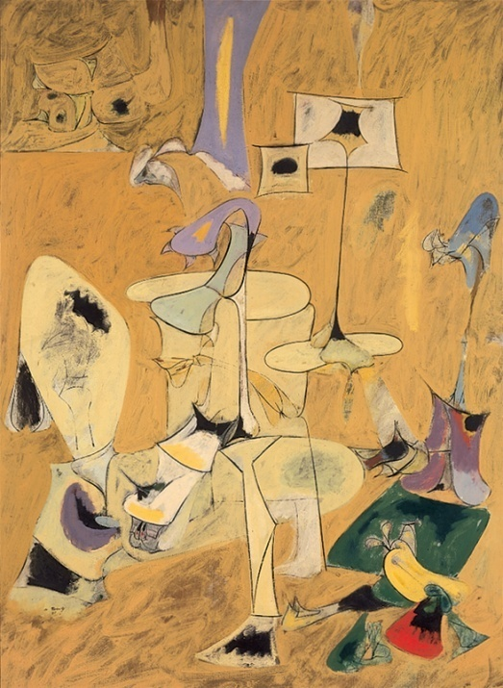 Ilus. nº 6. Arschile Gorky. Los esponsales II. 1947.
En esta última cita de J.E. Cirlot se advierten dos aspectos de interés: el expresionismo abstracto es más que signo y gesto, como afirmarían otros autores, por ejemplo Pierre Restany y Gillo Dorfles. De hecho, la materia es fundamental para el proceso creador, pues sin ella el hacer artístico no es posible. En esta tendencia están presente valores y actitudes no occidentales, que veremos, de todos modos, vinculadas al signo-gestualismo (como en el caso de Mark Tobey).
Pierre Restany (1976, 12:93) ha advertido la importancia de la llamada “escuela del Pacífico” en el contexto del expresionismo abstracto norteamericano: se trata del aporte de las ciudades de Seattle y San Francisco entre 1945 y 1950. En Seattle estuvo activo Mark Tobey y en San Francisco, Still y Rothko. J.E. Cirlot clasifica a Still, a Rothko y a Franz Kline dentro de esta “escuela”; a Tobey lo trata aparte.
J.E. Cirlot considera a San Francisco como un peculiar centro de influencia oriental: abundante población china, museos de arte oriental, etc. La ciudad es punto de confluencia entre Oriente y Occidente, tal como lo testimonia la obra de Franz Kline, de extremo esquematismo caligráfico. El artista elabora en gran escala formas similares a signos, en tonos negros, a los cuales contrapone el blanco del fondo. En esta obra la mancha se expande linealmente, en entrecruzamientos brutales y someros. Asistimos, así, a “la última consecuencia del esquematismo” (Cirlot, 1957:65) (Ilus. nº 7).
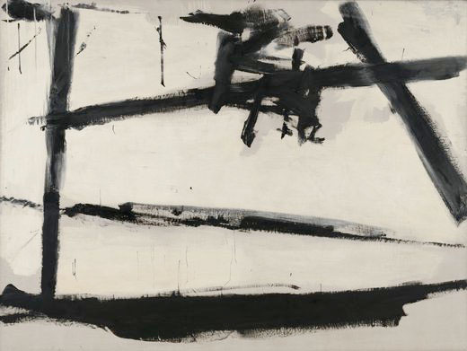
Ilus. nº 7. Franz Kline. Pintura nº 2, 1954.
La gran escala es característica del expresionismo abstracto, en particular en aquellos pintores que gustan expandir la mancha en amplias superficies, como es el caso de Still y Rothko. Por ello, Clement Greenberg ha identificado a esta orientación como pintura de “campos de color” (colour field painting). En efecto, estos pintores acuden a amplias superficies cromáticas, no exentas de impacto expresivo y vitalista, por oposición al énfasis sígnico y gestual de una obra como la de Kline (adscrita a la “pintura de acción”, action painting, que designa la otra gran orientación del expresionismo abstracto norteamericano) (Moszynska, 1996: 141).
Según Dorfles, el contacto de Mark Tobey con el extremo oriente le permitió a éste definir un lenguaje personal, aunque para su trabajo fue tan determinante su admiración por pintores occidentales como por la caligrafía china, país en el que estuvo en los años treinta. Del conocimiento de la técnica oriental derivan sus “escrituras blancas”, madeja de líneas de trazos cortos que define su pintura más conocida. “El trazo es continuo, pero su constante cambio de dirección, determinando ángulos agudos, genera un obsesivo rayado que martiriza la superficie de la obra” (J.E. Cirlot, 1957: 70) (Ilus. nº 8).
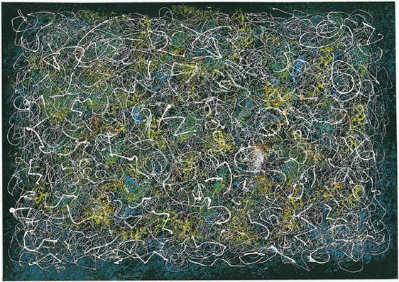
Ilus. nº 8. Mark Tobey. Noche de celebración II, s.f. Témpera. 33 x 46,5 cm
.
Aunque se haya consagrado a Jackson Pollock en el expresionismo abstracto, para J.E. Cirlot Pollock es un informalista por excelencia. La obra de este pintor es portadora de un profundo contenido expresivo, emotivo, angustioso, dinámico, febril. Es una efectiva contraposición al intelectualismo de Tàpies, a quien el autor ubica en el extremo opuesto. El tratamiento formal y pictórico de las obras de Pollock, sobrecargadas de materia pictórica chorreada, superpuesta, lanzada directamente del tubo, en dripping, genera una sensación de fuerza arrebatadora; plantea una tensión vital extrema, “una salvaje protesta del yo” (Cirlot, 1957:72) (Ilus nº 9).
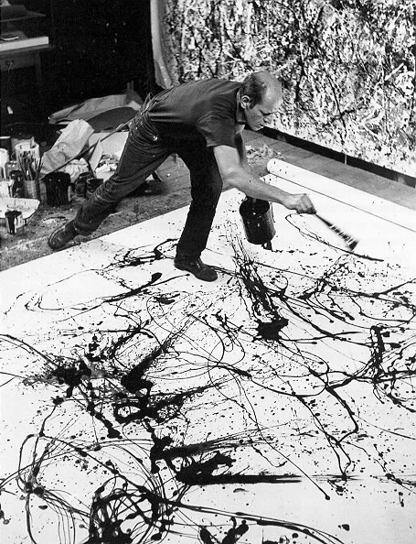
Ilus. nº 9. Jackson Pollock aplicando la técnica
del dripping.

La obra de Pollock expresa la necesidad de un movimiento perenne, hecho manifiesto con el uso generalizado de la línea, con idas y venidas exasperadas, que crean un laberinto de gran colorido. Suerte de bosques de intrincada vegetación, resultado del actuar nervioso y paroxístico del pintor.
El espacio acaba por ser absolutamente invadido por esa textura fibriforme –observa J.E. Cirlot-, como una alambrada pulsante en las que las líneas y ángulos rectos carecían de sentido. Los torbellinos acaban por devorar el color, la luminosidad, la misma plenitud de la tela, para dar lugar a una pura imagen del más feroz entrecruzamiento (1957: 74).
En Pollock los valores texturales serían dados como resultado de la abstracción pura, dinámica, lineal y entrecruzada de la materia pictórica.
Alberto Burri es considerado por J.E. Cirlot como unos de los máximos representantes de la estética informalista. Al igual que otros artistas con intereses similares, Burri se sintió atraído por la experimentación con materiales no tradicionales: corcho, corteza, tela de saco, harapos, alquitrán, goma, barnices. Del uso de tales materiales y de la aplicación frecuente de pintura roja resultó una gama cromática restringida. Burri ejecutó composiciones contraponiendo trozos de tela de saco, dándole valor estético a las costuras y roturas de dicho material. Obtenía belleza con tales composiciones, una belleza sorprendente por la singularidad de los materiales utilizados (Ilus. nº 10).
Puro, eficaz, intenso, son las denominaciones con las cuales J.E. Cirlot describe la personalidad artística de Antoni Tàpies. Su obra es de inspiración honda, variedad unitaria, seriedad (severidad) secreta. Su mensaje se apoya en la estructura y en los valores texturales de sus componentes. Para Cirlot, la pintura matérica de Tàpies es paradigmática en el campo del arte otro. De profunda raigambre intelectual, meditativa, la obra informalista de Tàpies resulta de un proceso lento, que expresa finalmente un hondo contenido psicológico (las imágenes sugieren sensaciones, situaciones, estimulan la imaginación del observador).
Tàpies cultiva el sentido de la composición y del equilibrio, esforzándose por dar
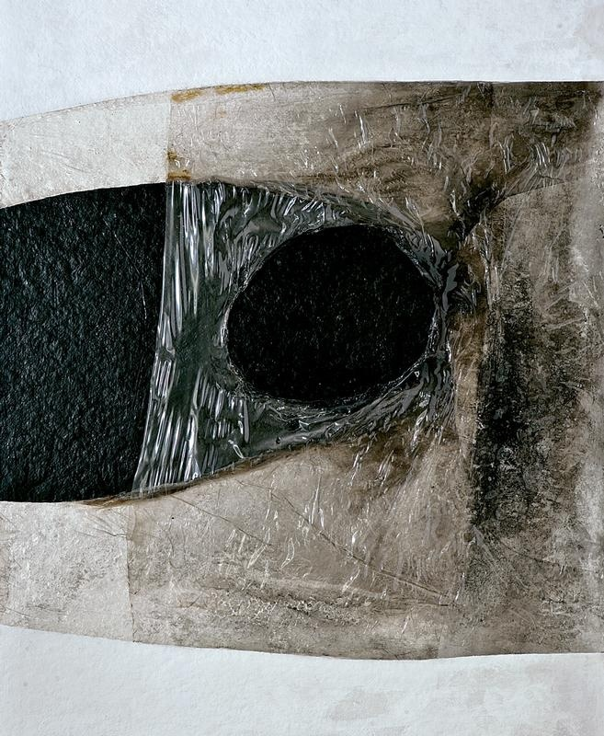
Ilus nº 10. Alberto Burri. Plástico blanco, 1966.

coherencia lógica a las extrañas imágenes creadas por la materia texturada. Experimenta con nuevos materiales y con posibilidades de la imagen ilusionista. En la pintura de los de los años cincuenta -la estudiada por Cirlot- empleaba pasta pictórica, y en ella insertaba materiales diversas; endurecía dicha pasta para obtener consistencia pétrea. La tierra y su colorido, el óxido, el humus, como materiales o valores tonales, han despertado el interés de este pintor.
Tàpies es el más conocido de los informalistas españoles, entre los cuales la vertiente matérica alcanzó un desarrollo importante; así lo testimonian, junto a Tàpies, pintores como Manolo Millares (1926-1972). Millares es conocido por el uso de telas de saco, que rompe, cose y yuxtapone, para contraponer su textura rugosa a la pintura al óleo, que también utiliza.
  - Gillo Dorfles. La diversidad de lo informal
Gillo Dorfles es otro importante crítico que ha abordado tanto al informalismo como a planteamientos conexos, aunque a diferencia de Juan Eduardo Cirlot no los reúne dentro de una misma denominación, sino por separado, pues aún cuando reconozca las conexiones, prefiere insistir en las diferencias. Aunque las diferencias tiendan a confundir, como considerar informalismo y pintura matérica en capítulos aparte. En capítulos aparte también estudia Dorfles el signo-gestualismo, la action-painting y el espacialismo. Como en el caso de J.E. Cirlot, apenas refiere al “tachismo”, aunque lo reduzca a la condición de manifestación equivalente al arte otro, al que a su vez reconoce como equivalente de lo informal. Dorfles abordó el tema en Últimas tendencias del arte de hoy, editado originalmente en Milán en 1961. Hacemos uso de la edición española de 1976, ampliada y actualizada.
Tal vez la estrategia de Michel Tapiè y de Juan Eduardo Cirlot, de concebir los diversos caminos de lo informal como manifestación de una poética otra, es decir, como una unidad de propósito y de concepto, resulte mucho más esclarecedora y concluyente que la asumida por Dorfles, al tratar la pintura matérica diferenciándola de informalismo, y la pintura de acción aparte de la pintura del signo y del gesto. El mismo Dorfles es consciente de la interrelación que subyace en estas orientaciones; de ahí que, se vea emplazado a insistir en ello con cierta frecuencia:
Todo movimiento tiende a englobar elementos de otros movimientos, y por tanto también la pintura del signo y del gesto se podría identificar con la llamada action painting en Norteamérica o art autre y tachisme en Francia. Sin embargo, mi intención es tratar aparte la escuela norteamericana (a pesar de sus indudables vinculaciones con la europea) (Dorfles, 1976: 26).
    - Signo y gesto
Bajo este rótulo reúne Dorfles a aquellos pintores en cuyas obras predominan elementos gráficamente diferenciados (signos abstractos), sin significado evidente y alejados de toda figuración preexistente, en cuya realización se emplea velocidad de ejecución (“actividad miocinética” como también la denomina Dorfles). Así, es frecuente correlacionar lo “sígnico” con lo “gestual”: expresión lograda a través de la articulación dirigida del brazo o del cuerpo, y de una ejecución rápida apenas controlada (Dorfles, 1976: 214, 219-220).
El autor ensaya una triple diferenciación. Al primer grupo los define como los “gestuales”, entre los cuales predominan Georges Mathieu, Franz Kline y Henri Michaux (1899-1984). Aquí, “el signo se identifica con la velocidad de la ejecución y con el impulso cinético dado a ella” (Dorfles, 1976: 20). En un segundo grupo estaría Hans Hartung, cuya gestualidad luce más controlada, preordenada o prevista. El espacialista Giuseppe Capogrossi (1900-1972) también tratado por Cirlot dentro de esta “subtendencia”, representa al tecer grupo: a quienes desarrollan el uso del signo como un patrón básico fijo y común a toda la obra. En este caso el componente “velocidad” e “improvisación” luces menos determinante. Dorfles menciona, pero deja fuera de esta clasificación a Wols, Pierre Soulages (1919) y Jackson Pollock.
Wols es, para Dorfles, el iniciador del azar que derivará en el tachismo y en el informalismo, que se inspirará en el lenguaje de este pintor alemán: grandes telas, abundantes manchas de colores esmaltados, con signos filiformes y granulosidades rugosas (Dorfles, 1976: 22). Como Pollock, Fautrier y Tobey hizo uso del dripping, al elaborar madejas de color exprimiéndolo directamente del tubo. El “amorfismo” de su obra sugiere efectos y evocaciones comunes al más abstracto informalismo y con los cuales se suele describir este tipo de obra: “penetración microscópica de estratificaciones remotas”, “cifrado secreto” que descubre “universos remotos”, “visceralidades inexploradas” y “mundos arcanos” (Dorfles, 1976: 23).
Por su parte, Georges Mathieu es un artista consciente del valor de la pintura sígnico-gestual. Las propias palabras del artista, citado por Dorfles, parecen corroborarlo: “la introducción de la velocidad de ejecución (…) constituye, con el rechazo de la premeditación tanto en la finalidad como en el gesto, y la presencia de cierto estado extático, las tres condiciones que hacen posible la revelación” (Dorfles, 1976: 24). El autor valora estas palabras, por las consecuencias que trajo para la pintura occidental una concepción de la creación fundamentada en la improvisación, la irracionalidad y el gesto dinámico, todos operando al mismo tiempo.
Desde el punto de vista de la expresión automática signo-gestualista Dorfles reconoce la importancia de artistas como Henri Michaux, Mark Tobey y Hans Hartung.
De Tobey sólo destaca su condición de “verdadero ´padre´ del grafismo occidental” y su orientalismo, común al de Michaux (ambos estuvieron en el Extremo Oriente a principios de los años treinta). De Michaux refiere sus escrituras filiformes y conmocionadas, derivación del consumo experimental de drogas alucinógenas (Dorfles, 1976: 27). Según Michaux, citado por Dorfles (1976: 191), el pintor de hoy “en su agitación interior primero destruye (…) cancela, destroza la naturaleza y el modelo de la naturaleza para seguir luego (…) una tempestad que no viene de fuera y de la que (…) él expresará la agitación y los signos”. Destruir el modelo de la naturaleza es destruir la forma; así, “la pintura se liberaba de las formas” (Ilus. nº 11). Encontramos aquí uno de los basamentos para que Dorfles sostenga que el informalismo es disolución absoluta de la forma. Finalmente, en la obra de Hartung reconoce un orden compositivo poco común en la pintura gestual, cuya espontaneidad es contraria a esquemas y directrices compositivas (Ilus. nº 12).

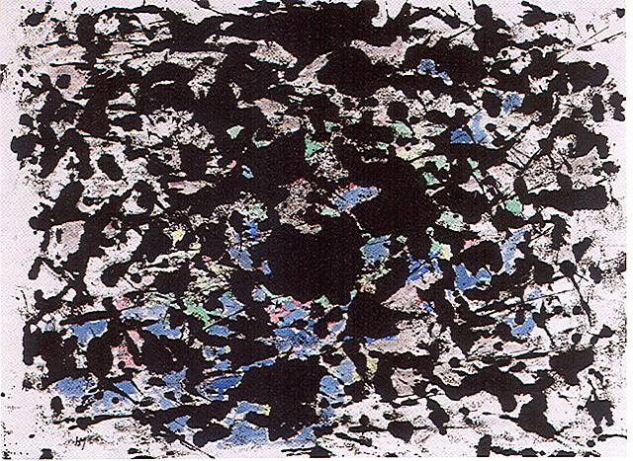 Ilus. nº 11. Henri Michaux. Sin título, s.f.

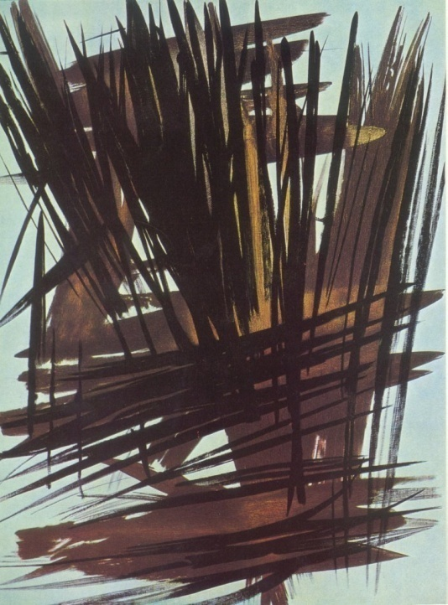 Ilus. nº 12. Hans Hartung. T 1956-9, 1956.

    - Informalismo
En el capítulo dedicado al signo y el gesto en la pintura contemporánea Dorfles adelanta ya lo que entiende por informal: “una extrema degeneración del abstraccionismo que ha dejado de lado toda voluntad compositiva, espacial, y ha llegado sólo a la disolución absoluta de la forma” (1976: 23. Subrayado del autor). A continuación, en el capítulo dedicado al informalismo agrega que:
‘informal’ significa precisamente lo contrario a toda forma, opuesto a toda voluntad formativa, rebeldía frente a toda estructuración preconcebida y racional. De manera que ‘informal’ era toda esa pintura que se valía del color refrenado lo menos posible en los esquemas, diafragmas y trazos compositivos, y en este sentido comprendía y abarcaba casi todo el abstractismo que no fuese geométrico ni constructivista (…) Por eso podemos limitar la etiqueta de lo ‘informal’ a esas formas de abstraccionismo en las que no sólo falte toda voluntad y tentativa de figuración, sino también toda voluntad sígnica y semántica (1976: 41).
En la sección titulada “Léxico de la nueva crítica”, dispuesta por Dorfles a la
manera de glosario, encontramos:
Informal: término y sinónimo de abstractismo no geométrico y por tanto, identificable con el tachisme, el art autre y la action painting. Sin embargo, el término ‘informal’ se aplica más a la indicación de una ausencia de formas definidas, por lo que también se puede hacer figurar en este sector cierta pintura ‘figurativa’, como la de Dubuffet, precisamente por el uso particular que ha hecho él de una materia análoga a la de los más típicos artistas informales (como Wols, Tàpies, Fautrier, etcétera) (1976: 215).
Apreciamos en estas definiciones el énfasis puesto por Dorfles en una concepción del informalismo y de lo informal como toda representación carente de una manifiesta voluntad de forma, de orden compositivo y de todo contenido semántico. En otras palabras lo in-formal carece de forma, de una estructuración ordenada y de cualquier significado explícito o implícito: lo informal no significa. Definición tan radical obliga a Dorfles a dos cosas: primero, debe argumentar por qué no incluye dentro de esta sección a artistas que identifica como informales (caso de Wols, Hartung y Tobey, tratados en el contexto del signogestualismo). Segundo, deberá admitir en algunos casos cierta “figuración”, como lo acaba de hacer con Dubuffet, a quien de todos modos estudia en otra parte, así como cierto grado de significación. Tal es el caso de aquellas manchas “carentes de un verdadero significado de referencia”, que sin embargo la adquieren de pronto, “convirtiéndose en una ‘atmosfera significante’” (1976: 44).
En efecto -admite Dorfles- se me podría objetar (…) que muchos de los artistas que hasta ahora hemos nombrado -Mathieu, Hartung, Burri- pertenecen en el fondo a esta última corriente. Pero, con toda intención he preferido hablar de un arte del signo, del gesto y de la materia, manteniéndolo aparte del verdadero informalismo, precisamente porque esas formas artísticas, cual más, cual menos, estaban y están todavía vinculadas -aun cuando sea frágilmente- a una precisa voluntad compositiva y estructuradora (Dorfles, 1976: 41).
Las obras de Mathieu, Hartung, Burri, Tàpies, Tobey y Wols merecen, entonces, tratamiento aparte. “Wols, incluso, donde ha destruido la forma, sigue siendo el creador de un arte formativo” (Dorfles, 1976: 22). Y aún cuando se reconozca el valor de Pollock en el informalismo, junto a Jean Fautrier, aquél será legitimado en el capítulo consagrado a la action paintng. Así, Dorfles termina reconociendo que maneja una representación muy escueta del mundo informal, que reduce a algunos autores fundamentales y a otros menores. Con ello responde a la difundida “moda” informalista que ha invadido la pintura gracias a la facilidad con la cual se copian sus fórmulas pictóricas (Dorfles, 1976: 42).
La valoración que hace Dorfles de Jean Fautrier está lejos de todo reconocimiento del artista como un genuino representante del materismo y del texturalismo, tal como lo hemos visto tratado por Juan Eduardo Cirlot. Más allá de reseñar apenas algunas de sus etapas, Dorfles reconoce al menos ciertas cualidades en la pintura de este genuino informalista: coagulación de grumos de color superpuesto, resultado de estratificaciones sucesivas de cola y temple sobre papel, así como el predominio de una sensibilidad táctil (Dorfles, 1976: 42-43).
En detrimento del valor del signo, Dorfles considera al color distintivo de la obra informalista. El color libre, exento de toda regulación. De ahí la filiación histórica de esta tendencia con el fauvismo y el impresionismo, contrarios al rigor cubista y concretista, que interrumpió toda libertad cromática. El valor de la mancha es precisamente un elemento que identifica al informalismo como tachismo.
El carácter confuso que imprime Dorfles a lo informal se manifiesta en los autores italianos que lo ocupan. Reconoce que en la obra del pintor Basaldella ha habido una liberación progresiva de la rígida sintaxis postcubista, de la cual partió; sin embargo, entre sus modulados colores el signo urde presencias que recuerdan el “antiguo figurativismo” (Dorfles, 1976: 43). Partiendo del futurismo, Emilio Vedova (1919) evolucionó hacia una pintura con “vastos elementos gráficos” que se aproximan a la pintura del signo y de la acción. Pintura, ciertamente “improvisada”, que sin embargo se introduce en la “dinámica gestual” (Dorfles, 1976: 46).
    - La pintura matérica
Grandes nombres de la plástica informalista son tratados en este capítulo, aunque considerados aparte del capítulo informalista. En estas páginas son reseñados los españoles Antoni Tàpies, Manolo Millares, Antonio Saura, Modest Cuixart (1925), Joan Josep Tharrats (1918), los grupos Dau al Set (Barcelona, 1948), El paso (Madrid, 1957), y el italiano Alberto Burri. Con particular énfasis Dorfles trata la obra de Tàpies y Burri, por considerarlos entre lo más representativo de la pintura matérica. Pero antes, cabe indagar el origen y los antecedentes de esta pintura, así como la revalorización del medio (del material de creación) por parte de la misma:
Sólo en nuestros últimos tiempos hemos asistido a una preponderancia de la materia como razón primera, o francamente como única razón de un cuadro (o de una escultura). Prueba indirecta es el uso del adjetivo matérico para indicar un género de arte cuyo primer privilegio se funda en la importancia conferida a la materia (Dorfles, 1976: 47).
En cualquier época el artista siempre ha valorado tanto la técnica como el material utilizado, pero en el siglo XX se ha profundizado en las posibilidades expresivas y comunicativas de los materiales en sí mismos, independientemente de la representación naturalista. En este proceso ha sido importante la experimentación con nuevos materiales: cortezas, arpilleras y trapos (como en Burri y Millares), telas metálicas y de tapicerías, chapas gastadas, telas superpuestas y cosidas, arenas cuarcíferas, aserrín, empastados con esmaltes, barnices, etc. (ilus. n° 13). Gracias a este proceso, los materiales más heteróclitos se hicieron cada vez más comunes, significando el rechazo de lo agradable y de lo bello, y la exaltación de los materiales pobres (Dorfles, 1976: 48). Dorfles reconoce la importancia del dadaísmo y del surrealismo como antecedentes de esta actitud, en particular el collage de objet trouvé (objeto encontrado) y los merz de Kurt Schwitters (1887-1948). Como tendencia, el “materismo” se inició en los Estados Unidos en los años cincuenta, y su uso se extendió pronto por Europa.
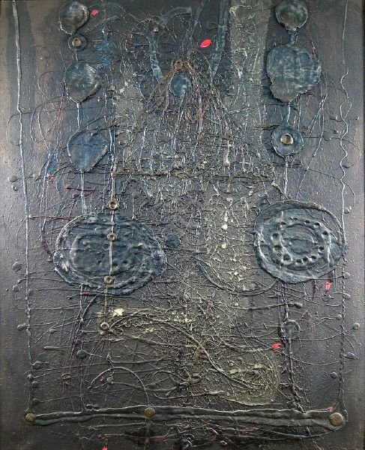
IIus. N° 13. Modes Cuixart, sin título, 1959.

Dorfles hace una interesante descripción de la obra de Tàpies pues anota las cualidades y efectos que sugiere la materia “elaborada” por este artista, las “sugestiones ‘táctiles’” que éste “toma de la naturaleza”. Se trata de la naturaleza representada a través de sus propios materiales, no de su ilustración imitativa (Dorfles, 1976: 50). Rugosidad, porosidad, granulosidad, efectos de muros viejos, de superficies corroídas, arañadas, de mapas orográficos, de lienzos de superficies ásperas, grumosas, cruzadas por grietas y huecos… en fin, de una rica modulación tridimensional manifiesta en telas monocromas o de escasa variedad cromática (Ilus. nº 14). Algunos de estos valores son comunes a informalistas muy próximos como Burri, Millares y Lucio Fontana (1899-1968). De Millares (Ilus nº 15), también referido por Cirlot junto a Burri y otros aquí mencionados, destaca Dorfles su obra gráfica, modalidad con frecuencia ignorada en los tratados de pintura y arte moderno. Señala dos series: “Antropofauna” (aguafuertes) y “Torquemada” (serigrafías). Con Burri, Dorfles trae a colación la “rigurosa ley compositiva” que caracteriza a estas obras “aparentemente casuales” (1976:53).
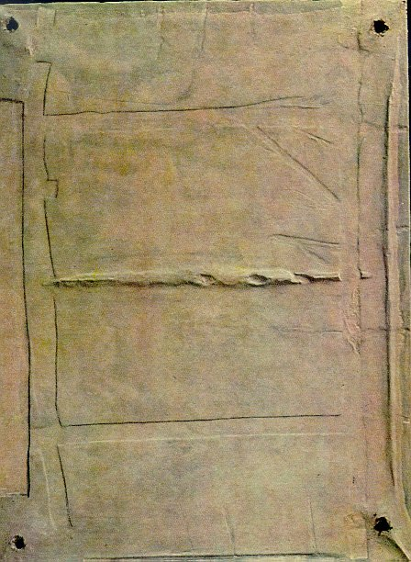
Ilus. nº 14. Antonì Tàpies. Monócromo gris-ocre, 1966.

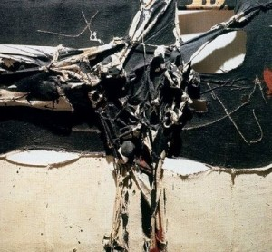
Ilus. n° 15. Manolo Millares. Cuadro 173, 1962.
1.2.4. La action painting
Apenas iniciado el desarrollo de este capítulo Dorfles manifiesta una necesaria triple argumentación: ¿por qué un capítulo aparte dedicado a la pintura de acción?, la equivalencia de ésta con el tachismo y el informalismo, y el origen de este término. En el primer caso se trata de “considerar en conjunto un determinado aspecto de la pintura norteamericana” (1976: 55). Con relación a lo segundo admite que Pollock, a quien trata en este capítulo, debe ser considerado “sin duda” como uno de los fundadores de la pintura informal “europea y norteamericana”. Finalmente, constata la autoría del crítico Harold Rosenberg del término action painting, en 1952,
precisamente para subrayar la importancia del acto físico de pintar en muchos pintores que a menudo eran designados con la etiqueta un poco ambigua de ‘expresionistas abstractos’ (nombre ya usado en 1929 por Alfred Barr para designar los primeros cuadros ‘abstractos’ de [Wassily] Kandinsky y que luego este crítico lo aplicó por primera vez, en 1946, precisamente a los pintores a quienes preferentemente se llama ‘pintores de acción’) (Dorfles, 1976: 55).
La pintura signo-gestualista es, según hemos visto, pintura de acción. Como se afirmó al definir este tipo de pintura, en la realización del signo se emplea “velocidad de ejecución”, y lo gestual se refiere a la rápida articulación dirigida del brazo o del cuerpo. Pollock es, de hecho, uno de los principales representantes de esta práctica, descrita por él mismo, y en la cual se involucra cierto nivel de automatismo.
Otro aspecto de importancia, y sobre el cual hemos dado algunas referencias al ocuparnos de los planteamientos de Juan Eduardo Cirlot, es la influencia del surrealismo en la pintura de acción norteamericana. Dorfles reconoce la importancia de esta influencia, así como la del maestro alemán Hans Hofmann (1880-1966), radicado en Estados Unidos hacia 1932, que influyó en la revalorización expresionista del color. La influencia surrealista es más temprana. Marcel Duchamp (1887-1968) llegó en 1915; le siguieron Francis Picabia (1879-1953), Max Ernst, Ives Tanguy (1900-1955) y André Masson (1896-1987).
Pollock rompe con la noción tradicional de cuadro de caballete, más que todos los pintores norteamericanos y que algunos europeos. Con él se supera el “agradable y bello cuadro de gratos colores, de tiernos empastes, de mezquinas texturas” (Dorfles, 1976: 58). Pollock es ejemplo del carácter vigoroso, impetuoso y a veces brutal de la pintura norteamericana, que no sólo se diferencia con estos rasgos de la pintura europea: la pintura estadounidense se le muestra a Dorfles con movimientos “más vastos y sólidos”, “más violentos y estridentes” en sus colores, de timbres “insólitos” a los ojos europeos. Finalmente, los lienzos son más audaces, por sus gigantescas dimensiones (Dorfles, 1976: 55 y 57) (Ilus nº 16).
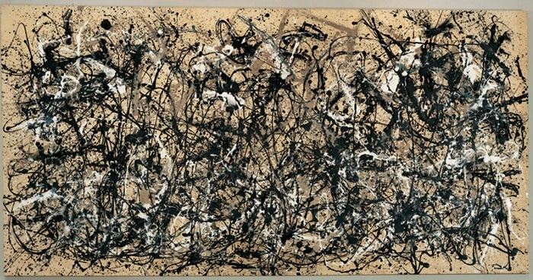

Ilus. nº 16. Jackson Pollock. Ritmo otoñal nº 30, 1950.

En Pollock confluyen actitudes expresionistas y surrealistas, que se articulan configurando su lenguaje, en particular aquel que deriva de la aplicación del dripping, con el relativo automatismo que le es característico. Sobre el lienzo, siempre horizontal, el artista vertía en chorros el color directamente de un recipiente: la idea es lograr un resultado inmediato, no mediado por el pincel, recurso “inerte” interpuesto entre la obra y su creador. Así, Pollock abandonó el medio tradicional de la pintura. Tampoco era útil a sus fines el pigmento tradicional: en vez del óleo, prefirió el duco (esmalte opaco) y el barniz al aluminio. De todo ello deriva una pintura claramente diferenciada de otros expresionistas abstractos, aun cuando, naturalmente, compartían rasgos comunes:
…a diferencia de Tobey, el gran maestros de los alfabetos blancos; a diferencia de Mathieu en quien el gesto se acompaña casi siempre del nacimiento de un signo característico; a diferencia todavía más de Kline, que también en el violento trazado de sus grandes signos negros no abandona nunca cierta compostura-, Pollock no llega a constituir un signo propio que logre emblematizarse y persistir constante. En cambio, el cuadro con su red espesa y enmarañada de manchas y rasgos, constituye la impronta de su personalidad (Dorfles, 1976: 59).
En lo que respecta a la pintura de acción, Willem de Kooning es otro representante imprescindible de esta tendencia. Su pintura, abundante en gestos impulsivos, no siempre naturalistas pero sí puros, auténticos, configura un lenguaje en el que la presencia o ausencia de lo figurativo no es lo determinante. El llamado período de las “Mujeres” es uno de los más distintivos de su particular modo de pintar; por ello sus rasgos coléricos, dramáticos. Como Pollock, también de Kooning gusta de medios no tradicionales: emplea esmaltes y alquitranes, si bien no abandona de todo el óleo (Dorfles, 1976: 63).
    - El espacialismo
Lucio Fontana es uno de los representantes más valorados de esta orientación informalista. Entre otras consideraciones, aspiraba superar la idea tradicional del cuadro de caballete y la noción “pintura-estatua”, como manifestaciones de una tradición sin vigencia histórica en los nuevos tiempos. Fontana, advierte Dorfles, “quiso afirmar la importancia de una arte capaz de proyectarse más allá de los límites del lienzo o de la arcilla para alcanzar dimensiones más vastas e inexploradas” (1976: 70). Paradójicamente, el artista es muy conocido por sus lienzos, cuadros de hecho, sobre los cuales incidía una vez bien tensados con un punzón o con un cuchillo, para elaborar agujeros y rayas, “novedosos” y “aparentemente absurdos”. Realizadas sobre una superficie de vivo color monocromo, plano y uniforme, estas incisiones constituyen signos gestuales que definen, literalmente, líneas “dibujadas”; además, permiten la ingerencia del espacio externo en el lienzo, al mismo tiempo que lo abren al espacio circundante (Ilus. nº 17).
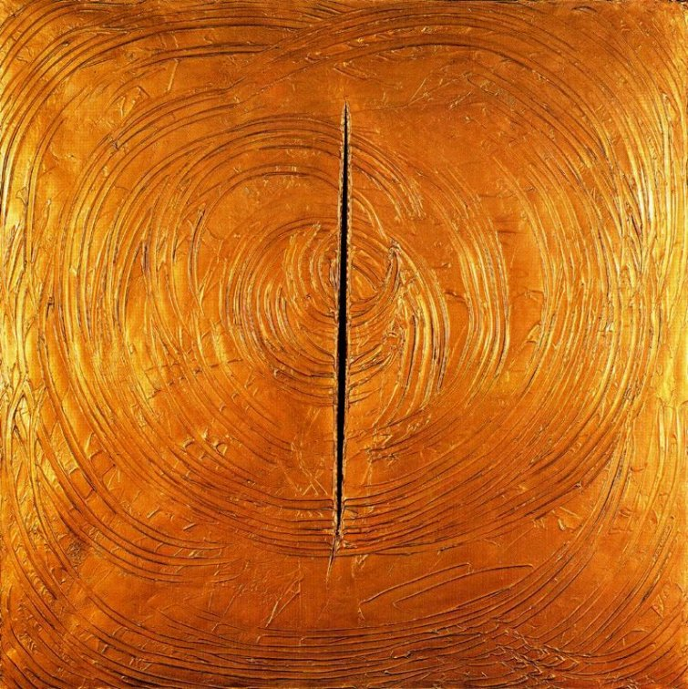
Ilus. nº 17. Lucio Fontana. Venecia era todo de oro, 1961.

Fontana se aproximó a Mark Rothko con lienzos que mostraban veladuras y sutiles entintados monocromos, y antes de “espacializar” las telas a través de agujeros y cortes, acudió a recursos matéricos y cromáticos parecidos a los de Tàpies. En esta oportunidad Rothko figura como otro de los grandes espacialistas. Son características, en la producción de este artista, las grandes telas de vastas superficies, con colores que se degradan sobre inmensos “lienzos-pared” (Ilus. nº 18). El “extremo silencio” de la “profundidades inexploradas” que sugieren, turban más el ánimo del autor que las “enmarañadas madejas” de Pollock. Además:
Precisamente Rothko debía representar -entre toda la escuela norteamericana- lo que había conseguido hacer surgir un nuevo concepto de espacio pictórico o, mejor dicho, de espacio visual: distinto del naturalista y perspectivo, diferente del impresionista y el cubista, y distinto también del ‘no espacio’ del abstractismo geométrico y constructivista y de las corrientes tachistas. Rothko -como Fontana en algunos de sus lienzos monocromos y en algunos de sus mejores cortes y agujeros- había sabido restituir a la pintura una de sus cualidades: la de suscitar atmósferas no terrenas, inmateriales (Dorfles, 1976: 69).
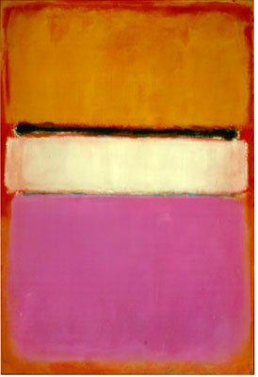

Ilus. nº 18. Mark Rohko. White center, 1950.

1.3. Lourdes Cirlot. La definición ampliada de informalismo
En 1983 Lourdes Cirlot publicó como libro, y con el mismo título, su tesis doctoral La pintura informal en Cataluña, originalmente defendida en 1980. A pesar de concentrar su interés sólo en el ámbito catalán, la obra de Lourdes Cirlot es el más logrado ensayo de clasificación de las diversas orientaciones estilísticas que configuran lo que genéricamente se ha denominado como “informalismo”.
Luego de pasearse por algunos antecedentes y de ensayar una definición lo más clara posible del informalismo, Lourdes Cirlot establece una cuádruple clasificación de esta modalidad pictórica, después de advertir, coincidiendo con otros autores, “la variedad inmensa de direcciones que ofrece el arte informal” (L. Cirlot, 1983: 21). Como Juan Eduardo Cirlot y Gillo Dorfles, aborda la pintura de artistas representativos, ya tratados en las secciones dedicadas a ambos autores, y posteriormente se concentra en los pintores informalistas activos en Cataluña, desde los años cincuenta hasta los setenta. De su libro son muy útiles para la presente investigación dos cosas: su propuesta de clasificación de la pintura informal o pintura otra, como también la denomina, siguiendo la tradición ya descrita a ese respecto, y la sección identificada como “El sentido de la pintura informal o la naturaleza del arte otro en Cataluña”. Con lo primero pone orden en el confuso ámbito de la pintura informal y conexa (las variadas opciones de lo que Dorfles llamaría el “abstractismo”), mientras que con lo segundo aporta elementos técnicos indispensables para la catalogación de una pintura matérica, signo-gestual, tachista, o espacialista. Para los fines correspondientes a esta investigación, se abordará entonces “El sentido de la pintura informal o la naturaleza del arte otro en Cataluña”.

Aquí Lourdes Cirlot desarrolla “la noción de materia”, “la realización del signo-gesto”, “el concepto tachista” y “la presencia de un concepto espacial otro”, en correspondencia con las cuatro orientaciones que a juicio de la autora engloban lo informal pictórico (L. Cirlot, 1983:297-321). En todos estos renglones aplica un abordaje que se fundamenta en los elementos formales que constituyeron las bases de sus estudios de las obras de los pintores informalistas catalanes y extranjeros activos en dicha región en el período descrito, y que naturalmente son de suma utilidad ante la carencia de estudios generales sobre el informalismo con enfoques como éste. Tales elementos formales son: espacio, composición, gama cromática, proceso técnico empleado y soportes.
1.3.1. La noción de materia
Espacios: En la pintura matérica prevalecen los espacios abiertos y dinámicos. La materia siempre es susceptible de prolongación (de configurar la materia expandida, podríamos decir), por ello el límite del cuadro no cuenta en los criterios asumidos por el pintor. El ritmo y la repetición de elementos dinamizan la composición: franjas, puntos, rayados, esgrafiados son, en ese sentido, recurrentes. También identifica la autora discontinuidad matérica, diversidad cromática y variedad técnica, esto último incluso en una misma obra. En ocasiones, se identifican espacios equilibrados, aunque el pintor no sea demasiado riguroso en la aplicación de la ley de simetría (Ilus. nº 19). La autora identifica fuerzas dinámicas que se contraponen a otras de carácter estático.
Composiciones: Variadas, siguiendo esquemas libres o más definidos (horizontales, verticales, circulares o centrales). También puede haber composiciones bi o tripartitas.

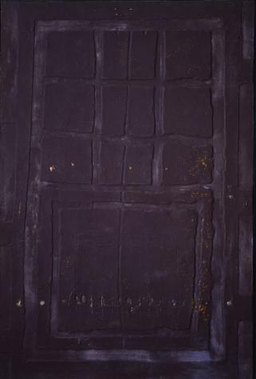
Ilus. Nº 19. Antoni Tàpies. Porta marró, 1959.

Gama cromática: En términos generales, la pintura matérica no se caracteriza por el uso de gamas cromáticas demasiado amplias. De hecho, Lourdes Cirlot advierte el “predominio absoluto” de los neutros y las gamas oscuras. Este es un rasgo característico en Tàpies, acaso el pintor informalista catalán más conocido. Tàpies también es capaz de recurrir a los esquemas compositivos racionales. Ambos rasgos pueden ser apreciados en su obra reproducida aquí (y en la ilustración n° 14).
Si bien Lourdes Cirlot advierte que en el universo de obras matéricas abordadas por ella no abunda la variedad cromática, esto no significa que eventualmente el artista utilice naranjas, amarillos, rojos, azules, etc. Algo que sí es característico en este sentido es el muy limitado empleo de la variedad cromática: lo más común es que en la obra informalista matérica no intervengan más de dos o tres colores.
Técnica: Muy variada, según ya se ha advertido. Y es conveniente extenderse un poco más en este campo porque es el que en definitiva mejor identifica a esta orientación estilística en el marco general del informalismo. Al fin y al cabo, de lo que se trata es del modo cómo el artista aborda la materia, y de los materiales y procedimientos que emplea para ello. La autora desglosa los distintos aspectos que incluyen los procedimientos técnicos, tomando en cuenta materiales pictóricos y extrapictóricos, procedimientos, útiles empleados, y tipos de modificaciones aplicadas al material. Por la importancia de este punto para los fines de este trabajo se transcribe íntegramente:
“a) Elementos propiamente pictóricos: pintura al óleo, pinturas acrílicas, pinturas a la cera, pinturas al látex, esmaltes, pinturas disueltas en agua, barnices, pigmentos en polvo, aceites, ácidos, purpurinas, goma.
b) Procedimientos diversos utilizados: collage, grattage, frottage, dripping y assemblage.
c) Útiles empleados para la realización de las obras: pincel, espátula, trepas, elementos varios que por presión dejan su huella sobre la materia fresca (dedos, manos, rejas, papeles, cartones, táblex, etc.).
d) Tipos de modificaciones a las que en ocasiones se somete las superficies pictóricas: lavados, prensados, quemados, rociados.
e) Materiales extrapictóricos incorporados con el fin de destacar el carácter matérico de la pintura: polvos de mármol, yeso, cemento, blanco de España, diversas clases de papel (especialmente de periódicos y revistas), telas (por lo general se aprecian rotas, quemadas, deshilachadas, agujereadas, tintadas, pintadas, desgarradas, encoladas), encajes, puntillas, carbón, pólvora, alambres, limaduras metálicas, trozos de plomo y otros materiales, madera astillada, cuerdas, tubos, materiales plásticos, objetos de uso cotidiano transformados por distintos medios (persianas, rejas, muñecas, platos). ” (L. Cirlot, 1983: 300)
Soportes: lienzo (el más común), tabla, cartulina, papel y táblex.
1.3.2. La realización del signo-gesto
Espacios: Al igual que en la pintura matérica, los espacios de la pintura signo-gestualista son abiertos y dinámicos, con la peculiaridad de que, como en el tachismo, el dinamismo es inherente a ella. La idea de movimiento está, así, directamente asociada a la pintura sígnica y gestual. El artista mueve el pincel impregnado de pintura sobre el soporte, deja rastros de los movimientos ejecutados, en diferentes direcciones, lo que sugiere en el espacio pictórico la sensación de discontinuidad. La pincelada suele ser inacabada, texturada (por la masa pictórica que desplaza, aunque puede haber cambios en los niveles de textura) y se generan, en ese proceso, transformaciones cromáticas.
Composiciones: La estructuración compositiva de la pintura signogestualista es, por definición, enteramente libre. De hecho, el accionar inconsciente es lo más común en el modo de proceder del artista (ya se ha constatado en los apartados anteriores dedicados a este tema). Lourdes Cirlot procura identificar y describir en este tipo de pintura mecanismos mínimos de organización: los llama núcleos de irradiación: “zonas en la que la afluencia de las pinceladas es mayor que en otras” (1983: 306); pueden tener carácter centrífugo y centrípeto. Además, las fuerzas de irradiación de este tipo de pincelada pueden estructurar esquemas radiantes, en cruz, en espiral y concéntricos (Ilus. n° 20).
Gama cromática: La gama cromática de este informalismo no es tan restrictivo como el anterior, pues en este caso el color asume un mayor protagonismo. No obstante, en el caso catalán, Lourdes Cirlot admite que la gama cromática signogestualista sigue usando tonos neutros, y un predominio, junto a éstos, de tonos pardos y castaños. Además sólo en un caso identifica una gama amplia y de vivos colores. Por lo visto, y en comparación con, por ejemplo, el signogestualismo norteamericano, el catalán es más

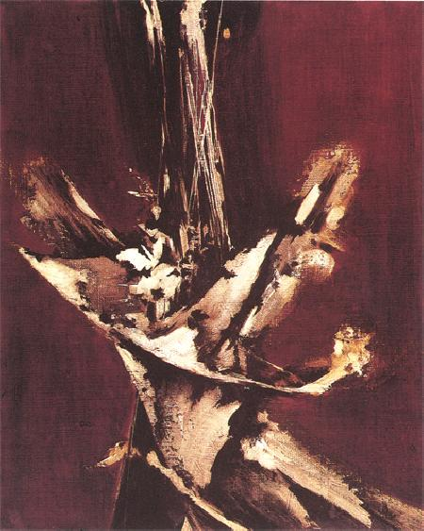
Ilus. n° 20. Eduard Alcoy. Marcel, 1962.
restrictivo, en lo que al color se refiere.
Técnica: Si bien predomina la pintura al óleo, como en el materismo, también se aprovechan pigmentos más contemporáneos, aunque su modo de uso no difiera tanto de aquél. Aparecen obras elaboradas aplicando pintura al látex. También pintura mezclada con yeso, con la intención de darle mayor “cuerpo” a la pintura, y dinamizar las calidades texturales (rasgo que, de algún modo, puede acercar el informalismo signogestual al matérico, por los suaves relieves que dan consistencia a las superficies). La autora identifica dos procedimientos típicos: el dripping y el grattage, aunque este último se emplea con cierta timidez. De todas maneras, el dripping catalán tampoco alcanzó el desarrollo que se aprecia, según se ha indicado, en el signogestualismo de un Jackson Pollock. Los útiles más comunes son el pincel y la espátula: el primero para efectuar los gestos y definir las “figuras”, y el segundo para elaborar los fondos (como puede apreciarse en la obra reproducida aquí).
Soportes: Lienzo, táblex y cartulina.
1.3.3. El concepto tachista
El tachismo es una variante del informalismo que ha sido referida en la sección dedicada a Juan Eduardo Cirlot, pero sin abundar mucho en sus cualidades plásticas, entre otras razones porque este autor tampoco se detiene demasiado en ello. Sin embargo, Lourdes Cirlot se esfuerza en caracterizar esta tendencia, que en términos generales puede ser considerada, en realidad, una variante del informalismo del signo-gesto (tal como lo reconoce el mismo Juan Eduardo Cirlot). De hecho, si bien es cierto que esta autora dedica más de un apartado tanto a ejemplificar la pintura tachista como a caracterizarla formalmente, en un primer momento la define dentro del la orientación informalista signo-gestual, y es posteriormente que hace la diferenciación, al abordar la pintura catalana. “Tachismo” deriva de la palabra francesa tachisme, y en tal sentido, designa a la pintura que destaca el poder de la mancha (tache en francés). (L. Cirlot, 1983: 33)
Espacios: Abiertos y dinámicos, esta última cualidad expresada en su máxima potencia, si bien el ritmo en la pintura tachista no llega a la acelerada intensidad del dripping, característico de la pintura de acción ejecutada en el marco del signo- gestualismo. De todas maneras, la mancha, que es aquí el “motivo” protagónico, suele estar estructurada conteniendo la sensación de movimiento (Ilus. n° 21).
Composición: Totalmente libre, pues la mancha no responde a un esquema racional previo, aun cuando el artista puede controlar su desarrollo; alcanza, en cada cuadro, una configuración propia e irrepetible. Abundan las más disímiles cualidades:
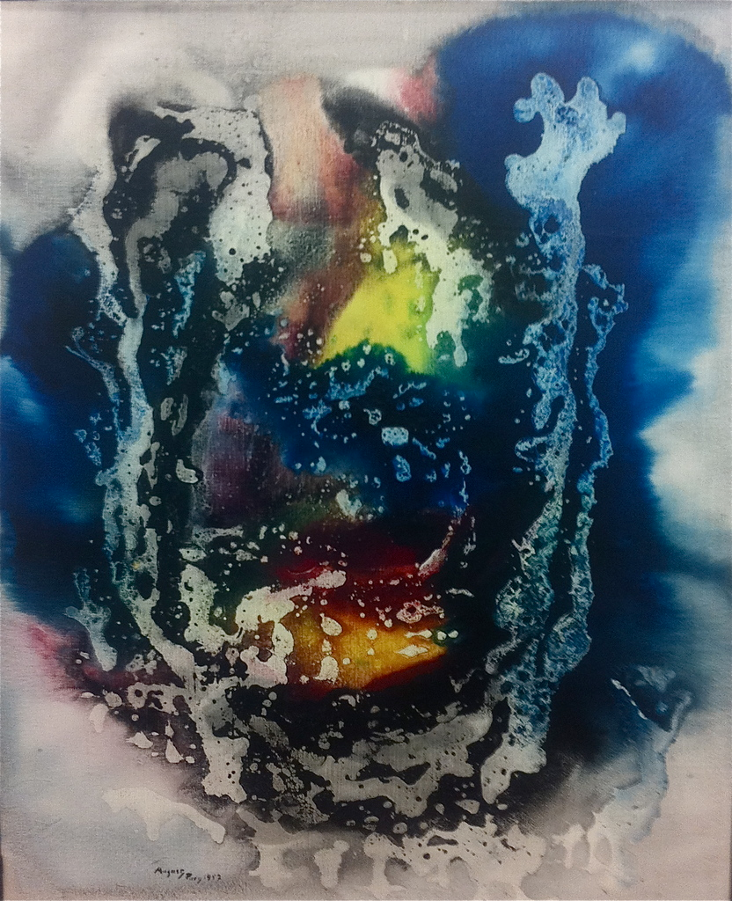
Ilus. n° 21. August Puig. Sin título, 1957.
.
discontinuidad, irregularidad, prolongación de la mancha en varios sentidos, diferentes grados de saturación que subrayan su disgregación, etc. Los ritmos composicionales subsiguientes a las propias manchas dinamizan al máximo los conjuntos.
Gama cromática: La autora advierte, en esta orientación informalista, una rica gama cromática (al menos para el caso catalán), sin dejar de reconocer que en un momento determinado puede asistirse a obras mono o bicromáticas. De cualquier modo, el pintor tachista presenta un marcado gusto por el color, sin negar nunca su presencia, aun cuando sólo haga uso de tonos neutros.
Técnica: Como se ha advertido, pese al carácter generalmente libre de la composición tachista el artista puede dominar la mancha, limitando su prolongación en el espacio y controlando los medios empleados según su deseo. Suele mezclar el óleo con medios acuosos, lo que puede sugerir transparencias de variada intensidad. También puede haber un cierto tratamiento matérico, asociado a los pigmentos empleados y otros materiales. Puede trabajarse con óleos, pinturas sintéticas o a la aguada, látex y barnices. Joan Josep Tharrats, uno de los tachistas tratados por Lourdes Cirlot, hará uso de un invento propio: la “maculatura” (del latín macula = mancha). Proceso derivado del grabado, combina la expresividad de la mancha con la del collage. Tharrats puede acudir a elementos extrapictóricos de cierta solidez, como cartones o trozos de madera, y “prensarlos” sobre la pintura del cuadro ya aplicada; asimismo, puede también agregar trozos de papel de diferentes calidades (L. Cirlot, 1983: 222-223 y 314-315).
Soportes: Es común, en particular en las obras elaboradas según la técnica de la maculatura, el uso de papeles duros y cartulinas como soportes. También se acude al uso del lienzo, en particular en aquellas obras basadas en la expansión de óleos muy diluidos, como en la obra aquí reproducida.
1.3.4. La presencia de un concepto espacial otro
Espacios: Abiertos y dinámicos. Por definición, en esta orientación informalista se cultiva una pintura que hace explícita la idea de espacio, que como hemos visto en las grandes telas de vastas superficies de Mark Rothko, entraña la idea de infinitud. Pese al característico dinamismo, puede haber espacios abordados con un sentido de equilibrio estático-dinámico.
Composiciones: La variedad de opciones en este campo puede ir del predomino de un esquematismo ortogonal, pasando por configuraciones geométricas irregulares, hasta llegar a soluciones basadas sólo en manchas de color o en la composición libre, sin orden previo. También es posible encontrar esquemas rítmicos, acudiendo a la repetición de elementos, como agujeros o concreciones matéricas (Ilus. nº 22).

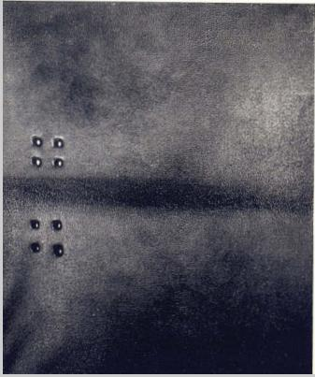
Ilus. nº 22. Carles Planell. Pintura, 1963.

Gama cromática: Aun cuando su gama cromática puede tener cierta amplitud, en general la obra espacialista muestra tres colores a lo sumo, siendo frecuentes las pinturas mono o bicromáticas. Lo que sigue es muy característico de este tipo de pintura:
En muchas ocasiones el pintor realiza una gradación tonal -afirma la autora- que permite llegar a hablar de perspectiva cromática. El modo de estar dispuestos los colores, los cálidos más cercanos al espectador y los fríos más lejanos, contribuye a crear en muchos casos una idea de alejamiento en el espacio. Así lo infinito no sólo queda relacionado con el expandirse y extralimitar el marco impuesto por el propio cuadro, sino que también se observa ese efecto en profundidad (L. Cirlot, 1983: 319).
Técnica: Es muy variada. Se utilizan pigmentos tradicionales (pintura al óleo, o disuelta en agua), pintura sintética, y pigmentos naturales mezclados con látex, aglutinantes y barnices. Para sugerir calidades texturales se puede mezclar diversos tipos de pinturas. Puede haber rayados de diferente intensidad, y agujeros. También se puede adherir al cuadro materiales extrapictóricos y papeles. La ceniza es un recurso que puede mezclarse con el óleo para concretar relieves. En ocasiones el efecto espacial se logra presionando el material pictórico: “los cúmulos matéricos aplastados entrañan un espacio denso incluido en ellos mismos”. (L. Cirlot, 1983: 320)
Soportes: Pueden ser duros, como la madera, o blandos (lienzos y papel).
1.4. El objeto
Al principio de este capítulo se ha advertido sobre las diversas posturas de los autores que han tratado el tema del informalismo a la hora de delimitar esta tendencia. Con Juan Eduardo Cirlot, Gillo Dorfles y Lourdes Cirlot se ha podido constatar que el universo informalista es más amplio y complejo de lo que pudiera creerse a simple vista. Acaso la postura de esta última resuma mejor que los anteriores un resultado más clarificador, por orgánico y sistematizante a la hora de identificar las posible opciones de desarrollo del informalismo y la naturaleza concreta de cada una de estas opciones, desglosando sus características en patrones específicos, que coadyuvan a identificar los rasgos que permiten relacionar una producción informalista con tal o cual opción. Desde esta perspectiva, el trabajo de Lourdes Cirlot es francamente esclarecedor. Sin embargo, necesario es advertir que el amplio rango creativo de los artistas puede insertar su obra en varias de estas opciones, que en cierta medida pueden confundirse, como sería el caso de la vertiente tachista y la vertiente signo-gestualista, muy próximas entre sí.
Si bien el abordaje de la tendencia que nos ocupa, por parte de los autores aquí referidos, no es del todo coincidente, pues cada uno ha desarrollado sus ideas por vías distintas, incluso en el caso de Lourdes Cirlot -pese a partir de Juan Eduardo Cirlot- de todas maneras configuran un cuerpo analítico y descriptivo que, grosso modo y en diferente grado, define los rasgos del informalismo. Sus aportes son de suma utilidad a la hora de estudiar la obra informalista de Elsa Gramcko, justamente por ese cuerpo de ideas que aportan, en particular en lo que corresponde a la opción matérica del informalismo, a la que mejor se ajusta la obra de Gramcko inscrita dentro de este tipo de abstractismo. Sin embargo, la obra de esta artista exige un abordaje más amplio, pues de la materia informe se deriva con frecuencia hacia el arte del objeto, del objeto de producción industrial, integrado a la pasta texturada y expresiva, como sucede en la obra de Gramcko. Es éste un rasgo distintivo de su informalismo: no se trata sólo de dar cuerpo y vitalidad a lo matérico por sí mismo. Materia y objeto se integran, se funden siguiendo el sentido que la artista quiere dar a su trabajo. (Ilus. n° 23)
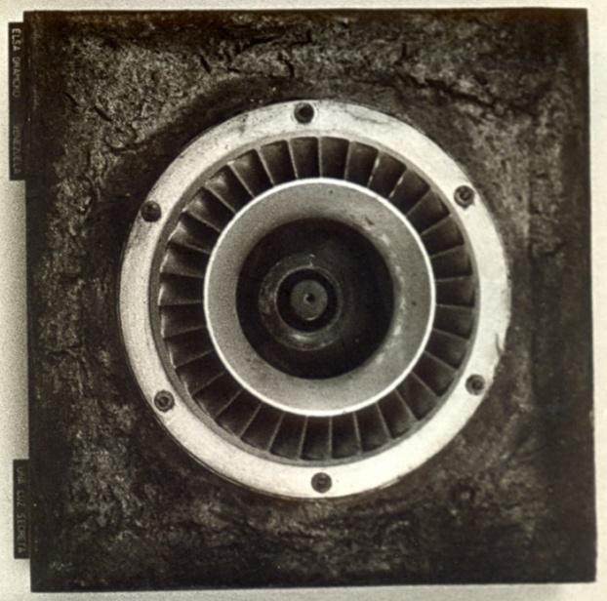
Ilus. n° 23. Elsa Gramcko. Una luz secreta, 1966.
De la serie “Animales y ojos”.

Por su parte, así como se ha interesado por el informalismo, Juan Eduardo Cirlot ha abordado también el uso del objeto en el ámbito creativo, desde la óptica surrealista. Sus conclusiones y aportes para la comprensión del arte objetual son para el presente trabajo de suma importancia. El objeto ha despertado el interés no sólo de los llamados artistas “objetuales” u “objetualistas”. También el informalismo, en particular el matérico, ha acudido al uso del objeto para explotar sus posibilidades expresivas y comunicativas. Materia y objeto se integran satisfactoriamente en la composición plástica (según se ha señalado y como se hará evidente en la obra aquí analizada).
Cirlot destaca la importancia del objeto para muchos artistas, que se alimentan de una tradición que tiene como iniciadores a Marcel Duchamp y Kurt Schwitters. El primero con sus ready-mades (Ilus. n° 24) y el segundo con sus collages (merz) (Ilus. n° 25).
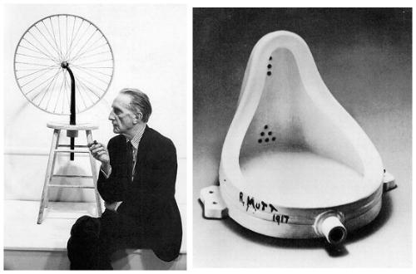
Ilus. 24. Marcel Duchamp con Rueda de Bicicleta, 1913 y Urinario, 1917, firmado R. Mutt.

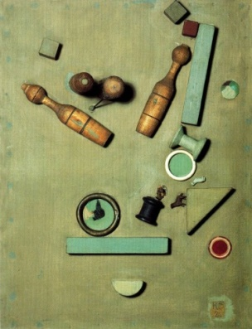
Ilus. n° 25. Kurt Schwitters. Merzbild 46, 1921.
El Surrealismo, poco después, encontró en el objeto la posibilidad de explorar y expresar estados psicológicos, significados que iban más allá de la pura inmanencia utilitaria de las cosas. En este libro de Cirlot sobre el objeto se lee el siguiente epígrafe: “La empresa surrealista tiende a provocar una revolución total del objeto.” (1986) Su autor es André Breton.
Entre los artistas que exploraron el contenido simbólico del objeto en el marco del Surrealismo figuraban Salvador Dalí (1904-1989), el mismo Breton, Alberto Giacometti y Max Ernst. Después del Surrealismo y alimentándose de dicha tradición y del Dadaísmo, movimiento al que se vincularon, como ya se sabe, Duchamp y Schwitters, tendencias más recientes como el Pop Art y el Nuevo Realismo retomaron el uso del objeto, dándole nuevas significaciones y explorando otras posibilidades expresivas (Ilus. n° 26).

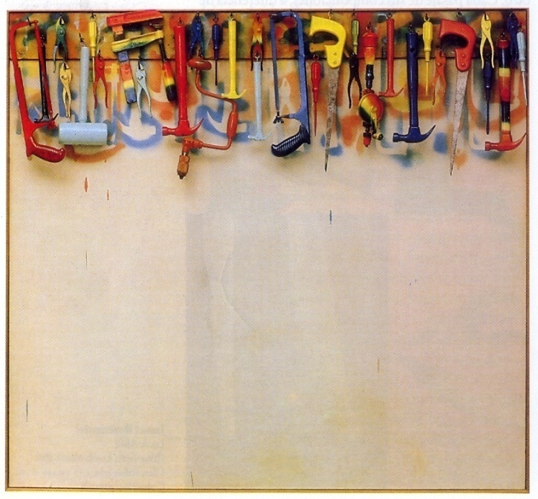
Ilus. n° 26. Jim Dine (1935). Cinco pies de herramientas coloreadas, 1962.

1.4.1. La definición del objeto
¿Qué es el objeto? Es una interrogante que se impone previamente a cualquier consideración reflexiva sobre el mismo. En su estudio Cirlot formula y responde tal interrogante. Para ello parte de planteamientos formulados desde la filosofía: José Ferrater Mora.
El objeto es lo que opone al sujeto. En términos escolásticos “el objeto es lo que es pensado, lo que forma el contenido de un acto de representación, con independencia de su existencial real”, afirma Ferrater Mora, citado por Cirlot (1986: 19). El objeto está físicamente fuera del sujeto, “apareciendo como cosa ‘que no es él’ y se halla también dentro del sujeto como algo que ‘tampoco es él’; pero que está contenido en su sistema psicofísico” (Cirlot, 1986: 19). De tal definición general se puede llegar a identificaciones particulares de los objetos. Cirlot propone una clasificación de los mismos: objetos reales, objetos ideales, objetos asociados a los valores y objetos metafísicos. Con base en los planteamientos formulados por el autor es el objeto “real” el de interés para este trabajo. A diferencia de éste, los demás no se manifiestan en la materia física, aunque también puede haber objetos “reales psíquicos”. De manera que los objetos “reales” pueden subdividirse en “físicos” y en “psíquicos”. Ambos tienen en común la causalidad; los objetos “físicos” tienen espacialidad y temporalidad.
Cirlot se interesa por el objeto físico y concreto, el objeto “artificial” en especial, creado por el hombre en su manipulación de la naturaleza. El objeto artificial está asociado a una circunstancia de tiempo, lugar y de intención cultural. Refleja el mundo natural, la huella de la mano humana o su propia condición de objeto, en sí mismo (1986: 23-24). Las obras objetuales aquí reproducidas participan de esta idea, aun cuando puedan estar sometidos a cierto grado de manipulación.
1.4.2. El objeto y sus posibilidades expresivas en la obra de arte
La civilización moderna es la civilización del objeto. Cirlot cree que en el fondo de sí mismo el hombre odia la naturaleza. El “progreso material”, la “catarata” de objetos que, con formas cada vez más complejas, han invadido la totalidad de la vida contemporánea, configurando la cultura tecnológica de la modernidad, no es más que el resultado de la atracción del hombre por lo artificial. Este gusto tan desmedido por el objeto ha significado para algunos, motivo de crítica y angustia: “El progreso es el castigo de Dios” dice el poeta William Blake, citado por Cirlot (1986:29-30). “Junto a la rebelión de las masas hay que poner la rebelión de los objetos”, advierte antes Cirlot aludiendo al conocido libro de Ortega y Gasset.
La gran capacidad de producción técnica que nos define e identifica hoy en día, como momento cumbre de una evolución iniciada en la Prehistoria, también nos define e identifica como civilización de consumo. Por ello no es extraño que la ciudad se haya constituido en el mundo característico del objeto artificial.
Como es natural suponer, la función determinante del objeto en la vida humana también ha ocupado la atención del arte a lo largo de la historia, y se expresa en la flecha representada en la pintura prehistórica, o en el extraño objeto representado -o simplemente “presentado”- en algunas manifestaciones del arte contemporáneo. Así, la imagen nos expresa, nos ofrece, el sentimiento que tuvieron los artistas, los estilos y las épocas hacia el objeto. Para ejemplificar dicha situación, Cirlot elige tres ejemplos tomados de tres momentos diferentes de la historia del arte: del siglo XVIII, las Fresas de Jean Baptiste Simeon Chardin (1699-1779); de fines del siglo XIX, la Silla de Vicent van Gogh (1853-1890) y de hacia 1925 Cactus de Georg Scholtz (1890-1945).
En la primera de dichas obras, donde interesa la belleza representativa del objeto natural, la pintura sirve de vehículo de expresión de la subjetividad del artista, en especial de su riguroso, y virtuoso, dominio técnico y estético. En la obra de van Gogh la subjetividad del artista se expresa en la síntesis y alteración efusiva de la representación del objeto, artificial en este caso, con el cual el artista desahoga pero también da configuración representativa a la profunda angustia existencial de un carácter alterado psicológicamente.
Pero la subjetividad manifestada en ambas experiencias, más aguda en el segundo que en el primer caso, desaparece por completo en la pintura objetiva, realista, verista de Scholtz. Este último brilla por su ausencia, no es delatado, ni por el sentimiento, ni por la técnica, ni por la pincelada; se oculta detrás de lo representado para que el objeto se exprese en todas su frialdad (Ilus. n° 27). Se observa así el resultado de tres posibilidades significativas a la hora de representar el objeto en la pintura, en tres momentos históricos diferentes.
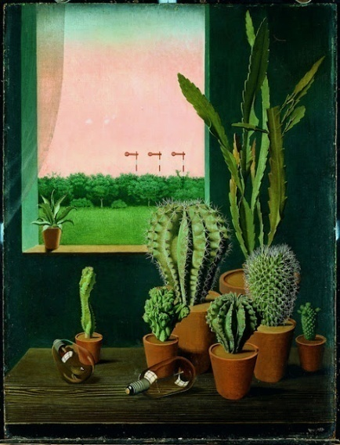
Ilus n° 27. Georg Scholz. Cactus, hacia 1925

A pesar de detenerse en análisis como el anterior, Cirlot se propone penetrar en lo que él llama la “mismidad” del objeto, en los elementos que definen y caracterizan al objeto como tal. Su interés no se asocia fundamentalmente con las valoraciones estéticas o las consideraciones afectivas que puedan tenerse hacia el objeto, sino más bien con su valoración en tanto objeto, con cualidades propias, inmanentes. Hans Arp (1887-1966), Pablo Picasso (1881-1973), Max Ernst, Joan Miró (1893-1983) y Marcel Duchamp se sintieron atraídos, según Cirlot, por el “valor recóndito de los objetos humildes” (1986: 44. Ver ilustraciones 28 y 29). Por ello recogieron objetos encontrados (se refiere al object trove, ya tratado en el apartado correspondiente al informalismo), independientemente de su belleza, consideración que no hubiera beneficiado a dichos objetos, pues las atribuciones externas a ellos les restaría valor como objetos en sí, con personalidad propia.
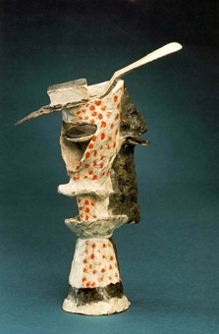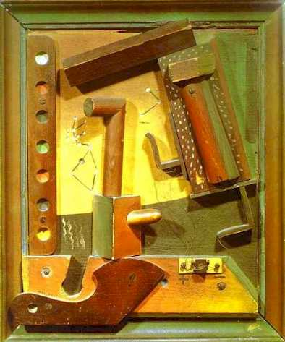
Ilus. n° 28. Pablo Picasso. Ilus. n° 29. Max Ernst. Fruto de una larga
Vaso de absenta, 1913-14. experiencia, 1919.

A juicio de Cirlot, Alfredo Barry (1873-1907), escultor francés precursor de los surrealistas, Marcel Duchamp y Max Ernst, fueron los que profundizaron en el alma del objeto. También hace referencia al poeta dadaísta Paul Eluard y su “física de la poesía”, es decir, “la ciencia de los objetos intuidos por las cualidades secretas que poseen” (1986: 53). Esta última idea es importante en la aproximación a la obra objetual de Elsa Gramcko, porque, como se verá, la intuición es para ella una vía fundamental de apropiación del objeto y de la materia.
La “objetización” del mundo artístico es uno de los puntos más importantes de la indagación de Cirlot sobre el impacto del objeto en la civilización y en el arte modernos. Dicho impacto, el efecto ejercido por el objeto en la sensibilidad del artista, ha llevado a una postura ante el objeto que muestra tres vertientes, caracterizadas por Cirlot de la siguiente manera:
a) interpretación técnica de la materia, invencionismo y construcción de objetos “de arte”, cuyo aspecto oscila entre el instrumento técnico y la pura expresión gratuita; b) derivación del ornamento, la obra escultórica de bulto y el relieve hacia formas independientes, complicadas y simbólicas, en las que lo estructural no brilla como valor primordial, sino que figura al servicio de la “intención” irracionalista del creador; y c) simple valoración de los objetos naturales o artificiales (con preferencia a estos últimos), buscando su identidad más allá de su función y de su empleo habitual. (1986:60)
El primer caso podría ser ejemplificado por lo que Cirlot muestra como un “objeto pseudotécnico”: el Monumento para el Instituto de Física y Matemática (1925) de Naum Gabo (1890-1977). Este objeto es sólo científico en apariencia, su configuración obedece a una marcada linealidad racional, geométrica, constructiva, lo cual pone en evidencia su carácter estético. Es un “objeto de arte” construido. Un pináculo, detalle de la Sagrada Familia de Antoni Gaudí (1852-1926), arquitecto catalán de singular estilo, es identificado por Cirlot como “objeto arquitectónico”. Podría ejemplificar el segundo caso dada su configuración irracional, simbólica, independiente de lo real, aunque se inspire en las formas góticas tal como era habitual en Gaudí. La última vertiente comentada puede ser ejemplificada por el conocido “Portabotellas” de Duchamp, ready made de 1914. Es evidente que se valoriza al objeto artificial en sí mismo más allá de su uso según su utilidad habitual. En esta opción ubicaríamos la obra que nos ocupa en esta investigación, aunque la desborde hacia alcances más complejos.
Para Cirlot los orígenes de estas posturas ante el objeto de ubican en el movimiento modernista (también conocido como Modern Style, Art Nouveau, entre otras denominaciones, y con un desarrollo importante entre 1890 y 1908). De la investigación modernista derivó la tendencia técnica ya señalada, también favorecida por el denominado “estilo neutro” (de carácter imitativo, de imagen precisa y fidedigna) y por la integración arte-ciencia-industria. Esta dirección fue de nuevo favorecida por el Cubismo y los movimientos modernos que desembocaron en el constructivismo de los años 20, que abordó la creación de objetos desinteresados -con relación a una función o utilidad práctica-, como el referido monumento de Gabo. Para tales movimientos (Futurismo, Rayonismo, Suprematismo) la pintura había llegado a su fin y era hora de exaltar la máquina, la técnica y el progreso. Según Cirlot, “el objeto de los cubistas, futuristas y constructivistas es mecánico, visual, frío, decorativo e impenetrable” (1986: 66). Sin embargo, al menos en lo que respecta a la valoración del objeto en sí mismo, los definitivos antecedentes del arte contemporáneo más revolucionario en esta materia no está en los constructivistas, sino en los dadaístas (Zurich, Suiza, 1916):
Mientras los constructivistas -comenta Cirlot- veían la fabricación de objetos como un proceso mecánico y estructural, los afiliados a Dadá ponían todo su empeño en el matiz espiritual, en el uso psicológico del objeto, develando así otras condiciones de su identidad. (1986: 74)
Para los dadaístas se trataba “más de descubrir una esencia que de construir formas nuevas”, lo cual sí era importante para los constructivistas que, como podía verse en el mencionado Monumento de Gabo, trabajaban en función de la creación de objetos u obras enmarcadas dentro de una estética técnica, racional, que valorizaba la estructura geométrica de un objeto nuevo que se elaboraba según una conciencia histórica progresista. Lo mismo puede aplicarse a la obra de otro importante exponente del constructivismo internacional, también autor de un “monumento”, aunque de postura ideológica opuesta a la de Gabo: Vladimir Tatlin (1885-1953). (Ilus. n° 30)
Para los dadaístas antes de elaborar (construir) el objeto, lo más importante era seleccionarlo, y aprovecharlo según sus posibilidades expresivas recónditas, más allá de su valorización o consideración utilitaria y funcional. Ante el objeto no importa tanto las cualidades de la materia sino más bien las posibilidades de generar ideas o impresiones psíquicas. (Ilus. n° 31)

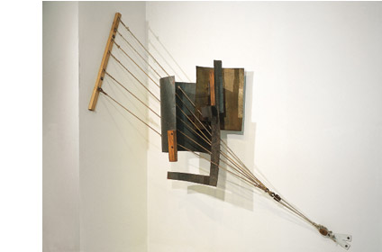
Ilus. n° 30. Valdimir Tatlin. Contrarrelieve de esquina, 1914.

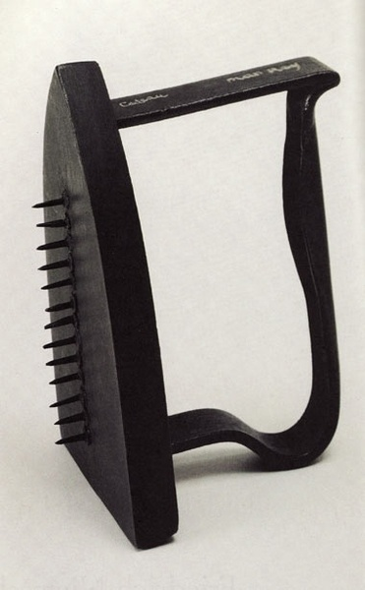 Ilus. n° 31. Man Ray (1890-1976). Regalo, 1921

La valorización del objeto en sí mismo (en su importancia intrínseca), independientemente de su utilidad y las significaciones (valores) que comúnmente le son atribuidos, fue una de las principales contribuciones de Duchamp. Pero a ello hay que agregar las inauditas sugerencias que despertó en la relación sujeto-objeto, lo que abrió paso a la experiencia surrealista en el sentido simbólico que adquiere esta última relación.
Precisamente el “objeto de funcionamiento simbólico” será una de las numerosas modalidades de objetos planteados por el Surrealismo, entre otros por Salvador Dalí. En el objeto simbólico funcionaba un contenido freudiano: el mundo de las experiencias libidinosas inconscientes. Por su parte, el ideólogo fundamental de este movimiento, André Breton, creará otra de las modalidades más exitosas: el “poema-objeto” (Ilus. n° 32). En el poema-objeto se relacionaban objetos dispuestos sobre un plano con escritura que los acompañaba por iniciativa de los artistas.
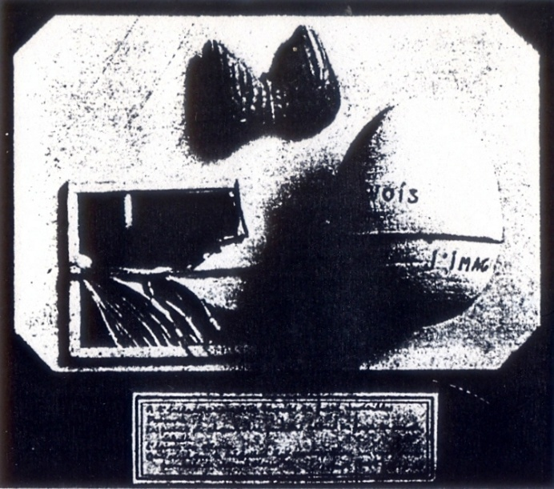
Ilus. n° 32. André Breton. Poema-objeto, 1935.

Esta última vertiente generó gran número de objetos de contenido simbólico freudiano, donde los deseos sexuales inconscientes eran estimulados de alguna manera. “Los objetos de funcionamiento simbólico -afirma Dalí, citado por Cirlot- no dejan ningún resquicio a las preocupaciones formales. No dependen más que de la imaginación amorosa de cada uno y son extraplásticos” (1986: 89-90). Tal es el enfoque y el ámbito de creación de Dalí.
Un ejemplo de objeto surrealista puede ser descrito dentro de casos como el siguiente, el de un objeto que ilustra un artículo de Breton aparecido en el número 3 de la revista El surrealismo al servicio de la revolución (de donde Cirlot extrajo las palabras citadas de Dalí): un sobre cerrado, lacrado, visto por la cara posterior, pero con la particularidad de que aparecía con un asa en su lado derecho.
Basta este detalle -afirma a continuación Cirlot- para facilitar instantáneamente la ‘emoción surrealista’, fundada en el desencadenamiento de fuerzas obscuras y reprimidas, frente a las cuales el objeto actúa como las visiones de los sueños, con pleno poder de liberación, la cual tiene las máximas posibilidades de acción en la medida que su simplicidad y claridad permiten que la cosa objetiva opere sobre el sujeto, imponiéndole el lado estremecedor de su presencia. (1986: 90-91)
Sin embargo, Cirlot no se suscribe del todo a tal situación, pues el funcionamiento simbólico termina apartando a los objetos de lo que él considera lo más importante: “la cerrada existencia del objeto, el misterio que irradia con independencia, no sólo de su uso vulgar, sino de todo empleo -psicológico, surrealista o no- que se le quiere imponer.” (1986: 91)
En los diferentes usos dados al objeto, la diferencia será de servicio, pero no de estado, ni de condición, ni de esencia, cualidades indisolubles, propias del objeto, del objeto en sí.

CAPITULO II

ELSA GRAMCKO, LA PINTURA INFORMALISTA Y EL OBJETO
2.1. Elsa Gramcko en el contexto del informalismo venezolano
El informalismo se ha erigido como un momento significativo en el devenir artístico venezolano. En la plástica nacional tuvo carácter de tendencia alrededor de la cual se agruparon numerosos artistas interesados en la valoración de las posibilidades expresivas y comunicativas de la materia (pictórica o extrapictórica), a tono con el desarrollo del arte contemporáneo en las principales metrópolis. Según Calzadilla (1982: 74), el informalismo “fue una repercusión lógica de lo que ocurría en los grandes centros artísticos”. En su momento de mayor auge, en los primeros años de la década de los sesenta, significó la superación del planteamiento abstracto geométrico, hegemónico en los años cincuenta. Al igual que éste, se planteó la vinculación de nuestro arte con sus manifestaciones internacionales más contemporáneas y continuó la tradición de “movimientos colectivos” que dicho abstraccionismo había impulsado. Según el autor citado, “los gruesos de los envíos” del Salón Oficial de entonces pasaron, de mano de los abstraccionistas geométricos, a los informalistas. En su mejor momento, el informalismo devino estilo de moda, para pasar luego a diluirse en manifestaciones individuales, en búsquedas personales y diversificadas (Calzadilla, 1982: 79).
Alberto Brandt (1924-1970), Perán Erminy (1929) y Renzo Vestrini (1906-1976), se cuentan entre los pioneros del informalismo venezolano. Según el Diccionario de las artes visuales en Venezuela (1982, vol.1: 61) Brandt y Erminy realizaron conjuntamente en 1956 las primeras experiencias informalistas en el país. En la década del cincuenta Brandt viajaba con frecuencia a Estados Unidos (realizó estudios en Indiana y Nueva York), Francia, Inglaterra e Italia. En 1957 conoció a Henri Michaux (a quien tratamos a partir de Dorfles, quien lo refiere como un pintor signogestualista. Obra reproducida en ilustración n° 11). Ese mismo año presentó en Caracas sus primeros trabajos informalistas, (Palomero, 1995: 37-38). Brandt se oponía abiertamente a la abstracción geométrica. La iniciativa de este artista estimulará la inquietud de otros creadores plásticos. A la luz de la caracterización sistemática del informalismo que se ha desarrollado en el capítulo 1 su trabajo mostraría rasgos del tachismo y, sobre todo, del signogestualismo. De cualquier modo, el trabajo de Brandt es más sígnico y gestual que materista o espacialista (Ilus. n° 33).
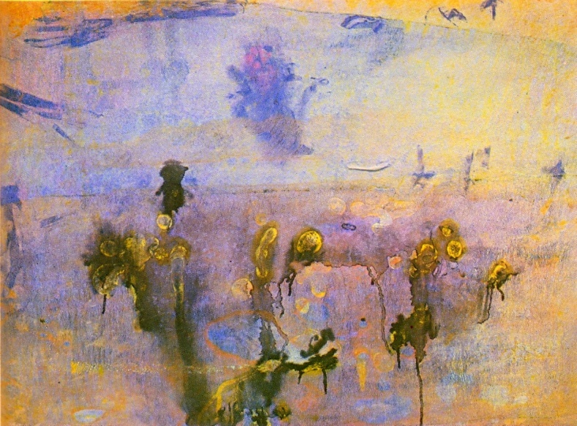
Ilus. n° 33. Alberto Brandt. El nahab persa llega a un
entendimiento con Marcelle, h. 1960.

Vestrini realizó obra informalista en Maracaibo, entre 1956 y 1960, persistiendo en ello hasta 1964 (Diccionario de artes visuales, vol. 2: 319-320). La obra de este pionero es francamente matérica. Materiales, procedimiento y cromatismo remiten a los valores consagrados en esta opción del informalismo. En Tierras de La Guajira aplica, literalmente, tierra sobre un soporte duro (cartón piedra) y luego elabora incisiones para generar efectos de superficie que sugieren un tronco de madera (Ilus. n° 34). Junto a José María Cruxent (1911-2005) y otros artistas participó en la exposición “Espacios Vivientes”, realizada en la misma ciudad de Maracaibo en 1960. Esta exposición fue la primera muestra grupal del informalismo venezolano.

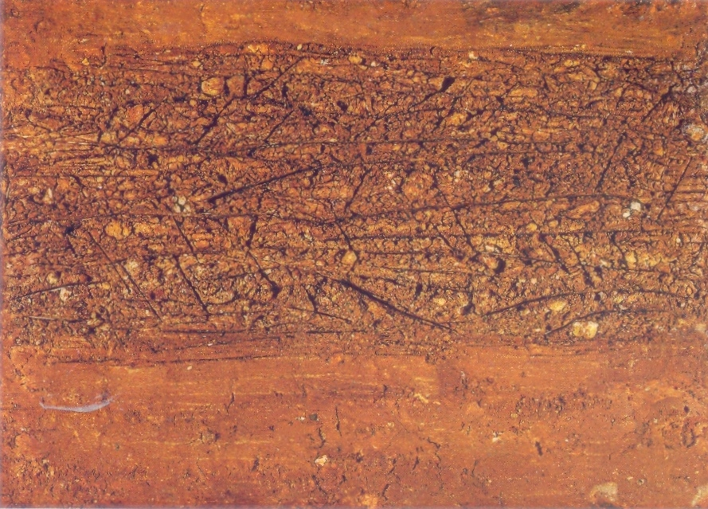
Ilus. n° 34. Renzo Vestrini, Tierras de la Guajira, h. 1959.

Antes de insistir en ella, cabe agregar que en Caracas, a finales de 1959 exponían Daniel González (1936) y Humberto Jaimes Sánchez (1930), en el Museo de Bellas Artes. Jaimes Sánchez venía de cultivar la abstracción en el exterior: expuso en 1957 y 1958 en Estados Unidos. Según Carlos Silva (s.f.: 160) su encuentro con el informalismo venezolano no significó para él mayor sorpresa, pues estaba familiarizado con el mismo, tal como se pudo observar en esta muestra.
El éxito obtenido en “Espacios Vivientes” fue enfatizado con el Salón Experimental organizado también en 1960 por la Sala Mendoza, en Caracas. El crítico Juan Calzadilla expuso las bases doctrinarias del informalismo en los siguientes términos:
La búsqueda de un espíritu nuevo en la sustantividad de la materia; la destrucción de toda imagen y de toda forma y la invención de los espacios topológicos, que responden a una dimensión del yo; el interés por expresar el dinamismo de la civilización y el presente desintegrado del hombre a causa de los poderes excesivos de una ciencia humana; la angustia existencial por referir una imagen perdurable del propio ser, del tiempo y del movimiento continuo: son, en el plano teórico, los impulsos vitales que animan a este nuevo arte. En la experiencia de las técnicas, el Informalismo planteará la necesidad de una libertad total de acción a fin de incorporar a la pintura materias y procedimientos inéditos, que sirvan para elaborar una nueva visión del cosmos (1982:78).
Tales planteamientos son de gran importancia para entender la obra de Elsa Gramcko, pues en sus declaraciones deja entrever ideas coincidentes con las expuestas por el movimiento informalista: se responde a una situación de época, a una postura existencial, a una conducta artística; y a un credo estético.
La exposición “Espacios Vivientes” reunió a los exponentes por excelencia del informalismo en ese entonces, aunque no estuvo presente Elsa Gramcko. Según Sánchez (1982: 19 y 20) su inserción en el informalismo lo realizó a partir de 1960, dando a conocer dichas obras en el Museo de Bellas Artes al año siguiente. Entre los artistas figuraban, además de Brandt, Vestrini, González, Jaimes Sánchez y Cruxent, Maruja Rolando (1923-1970), Teresa Casanova (1932), Fernándo Irazábal (1935), Gabriel Morera (1933), Mercedes Pardo (1922) y otros. Tales nombres, junto al de Ángel Luque (1927), están claramente identificados como exponentes del informalismo en los años 60. El materismo parece ser una de las vertientes más cultivadas por estos artistas, como puede apreciarse en la obra de Irazábal y Luque reproducidas en este trabajo. Irazábal potencia las posibilidades expresivas de cartones rotos de cajas de embalaje, y aprovecha las superficies corrugadas de los mismos (Ilus. n° 35). Luque mezcla acrílico, yeso y arena sobre cartón piedra, y ofrece un conglomerado de incisos que parecen una escritura y dan forma a un “cuerpo” espontáneo y amorfo (próximo a los tejidos y chinchorros de J. M. Cruxent) (Ilus. n° 36). Si bien no emplea arcilla, como en el caso de la obra de Renzo Vestrini, parece ofrecer un homenaje simbólico a la alfarería sugiriendo un “canto a la tierra, materia prima de las cerámicas, del trabajo del alfarero” (Benko, 1993: 117).
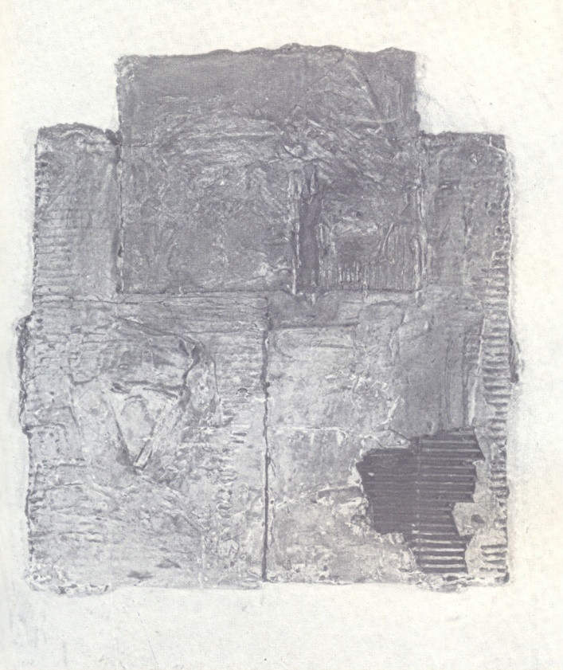
Ilus n° 35. Fernando Irazábal. Materia III, 1961

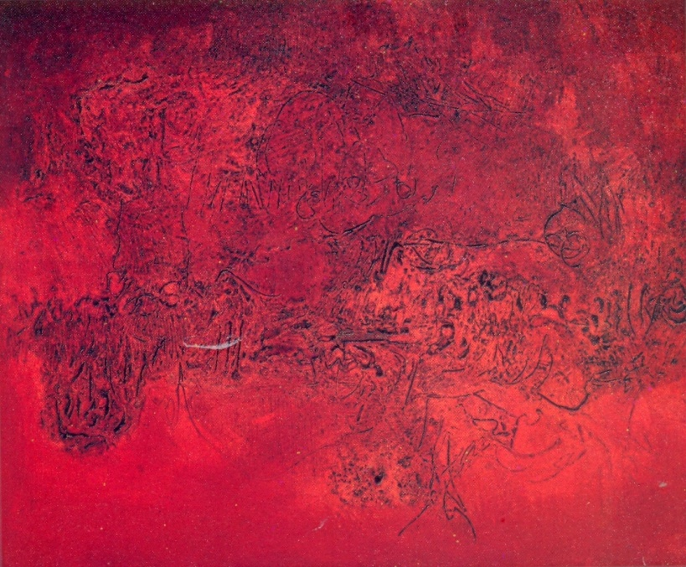
Ilus. n° 36. Ángel Luque. Homenaja e la alfarería, s.f.
La consulta de los catálogos del Museo de Bellas Artes de 1960 a 1965 permite apreciar información sobre algunas exposiciones individuales de estos artistas, con rasgos informalistas evidentes; y de otros, como Mary Brandt, que también estuvo presente entre los participantes de “Espacios Vivientes”. En las exposiciones colectivas (“Salón Oficial”, “Adquisiciones y Donaciones”, etc.) figuran sus nombres, con algunas obras reproducidas.
El grabado venezolano también cultivó el lenguaje informalista, a partir de la labor pionera de Elisa Elvira Zuolaga (1900-1980), que estudió esta técnica en París en los años cincuenta. Muchos de los pintores referidos aquí hicieron obra gráfica enmarcada en esta estética. Y a propósito de la obra de Irazábal, Materia III, Luis Chacón (1927) produjo resultados muy similares en grabados informales de acusados efectos matéricos. Justamente, Mary Brandt es una de las artistas en las que se ha reconocido la proximidad entre el grabado y la pintura de contenido informalista. Brandt, que hizo su primera individual en Roma en 1947, siempre se inclinó hacia la abstracción gestual. Las atmósferas y transparencias de sus combinaciones de aguatinta con aguafuerte son características, y de contenido evocador (Ilus. n° 37). Brandt se desenvolvía con soltura en el grabado abstracto, o dicho con más precisión, en el aguafuerte con solución informalista. La materia, hecha realidad pura en sus telas, encontró en la matriz de metal la posibilidad de expresarse. Efectos de texturas, manchas, gestos, se combinan con superficies granulosas y tramadas, acentuados contrastes y gradaciones tonales.
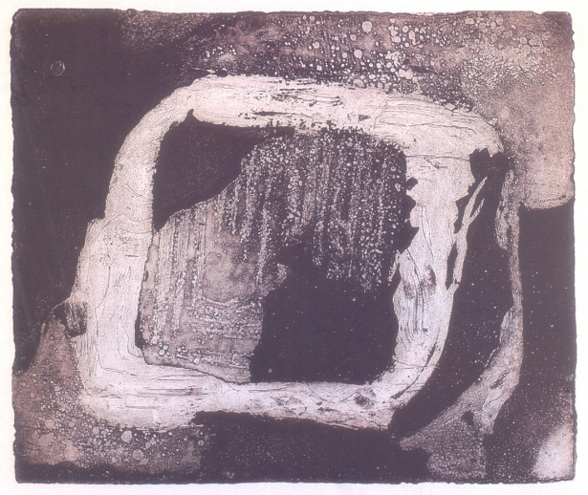 Ilus. n° 37. Mary Brandt. S/t., h. 1965.
Aunque no es posible tratarlos a todos, no se debe olvidar a Luisa Richter (1928) “pionera de la texturización del lienzo”, conocedora del expresionismo abstracto antes de su llegada a Venezuela en 1955 (Silva, s.f.: 160). La obra reproducida en la ilustración n° 38 ubica el trabajo de Richter de esta época en la opción matérica del informalismo. También merece mención Francisco Hung (1937), digno representante entre nosotros de un informalismo signo-gestualista de gran vitalidad y fuerza expresiva.
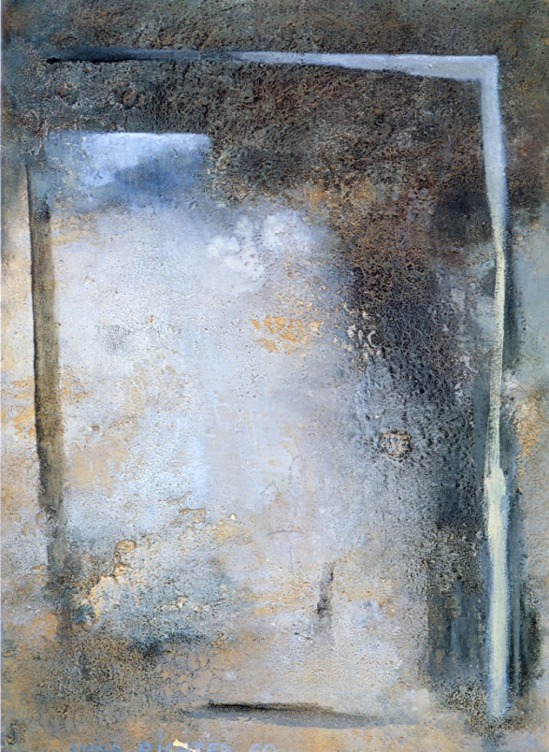
Ilus. n° 38. Luisa Richter. El sol borra la tierra, 1960.

El uso del objetos o fragmentos de ellos puede ser el resultado del trabajo con la materia, tal como sucedió en la obra de Gramcko y según lo han reconocido Calzadilla y Marchán Fiz. Así lo observa también Guillermo Meneses en el texto para el catálogo de la exposición “Pintura venezolana, 1661-1961”, presentada en julio de este último año en el citado museo de Bellas Artes. Señala Meneses que los jóvenes informalistas han aceptado las tendencias caligráficas, los azarismos de manchas hechas sin pensar, el uso de materias no tradicionales antes usadas en la industria y en artesanías especializadas. Todos rasgos identificados por los autores abordados en el capítulo anterior a la hora de caracterizar el informalismo. Pero además agrega Meneses: “También incorporan a la obra de arte objetos en cuya escogencia descansa mucho el resultado posterior. Igualmente rompen la tela y pegan sobre ella elementos superpuestos.” (Pintura venezolana, 1661-1961: s.p.) Meneses reconoce diversas orientaciones en el informalismo nacional: tendencias caligráficas, “azarismos” de manchas, materias y, además, objetos (sin dejar de mencionar el collage). Y aquí puede traerse a colación la obra informalista del más renombrado artista cinético venezolano: Jesús Soto (1923-2005), que entre 1960 y 1962 elaboró la serie “Leños viejos”, en los que empleó trozos de madera de bordes irregulares y clavos, ensamblándolos sin olvidar el color para generar lo que Juan Carlos Palenzuela denomina “un fino sentido de movimiento retinal” (Palenzuela, 2002: 20) (Ilus. n° 39). También menciona Palenzuela la serie “Muros cinéticos” de 1961, de la que cabe destacar Mural (1961), significativa obra de la colección de la Galería de Arte Nacional, que ensambla objetos de hierro, aluminio, plástico, fibras textiles, con cemento y pintura sintética.
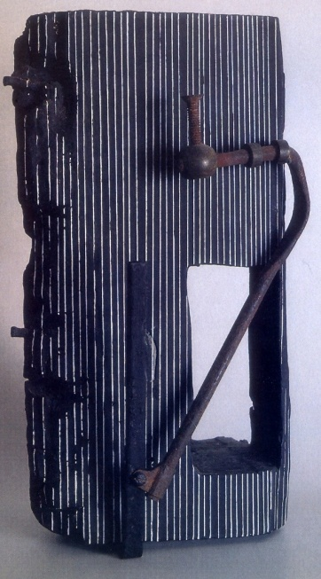 Ilus. n° 39. Jesús Soto. Leño viejo, 1962.
Soto no fue el único escultor venezolano que hizo escultura informalista. También Pedro Briceño (1931), Pedro Barreto (1935), Víctor Varela (1927) y Harry Abend (1937) (Palenzuela, 2002: 20).
El conocimiento del expresionismo abstracto y el informalismo no sólo fue posible por los viajes de los artistas y por el acceso a la información visual impresa o a la propia experiencia de los coterráneos. También estuvieron presentes en Venezuela obras de los más importantes exponentes de tales tendencias. En 1962 se presentó la muestra “Dibujos y acuarelas abstractas, USA”, en el Museo de Bellas Artes. Allí se observaron obras de artistas abordados en el capítulo anterior: Jackson Pollock, de quien se cita: “La fuente de mi pintura es el inconsciente”, de Arschile Gorky, Franz Kline, Willem de Kooning, Mark Tobey, entre otros. (Dibujos y acuarelas abstractas, 1962)
En octubre del mismo año se presentó una exposición individual de Antoni Tàpies, lo que reforzó entre los artistas nacionales el conocimiento del informalismo matérico. (Tàpies, pinturas y litografías, 1962)
La vertiente francesa del informalismo fue dada a conocer entre junio y julio de 1966, en la exposición “Pintura francesa contemporánea”. Se mostraron obras de Georges Mathieu, Hans Hartung, Jean Fautrier y Jean Dubuffet (Pintura francesa contemporánea, 1966). Todos, junto a Tàpies y los norteamericanos, asociados al informalismo. Parece evidente el impacto de sus obras en el medio artístico venezolano, dada la importancia que adquirió esta tendencia a nivel nacional en los años sesenta. En palabras de Juan Calzadilla: “ser pintor, en aquel momento, era ser informalista” (Calzadilla, 1975: 100).
Este movimiento no surge sólo como postura estética, existencialista y vitalista. También surge como postura política. Carlos Silva (s.f.: 158 y 160) vincula la libertad expresiva del informalismo con la oposición al orden público imperante a finales de los años cincuenta:
Muchos de aquellos artistas (…) prosiguieron en esa búsqueda dionisíaca, en esa liberación instintiva, inconformista y espontánea (…). Con el informalismo, no sólo salía a la luz todo lo reprimido por otras tendencias artísticas (…) y por el orden castrense de la dictadura (…). Exponer era exponer-se, con todo el magma irracional y espléndido de la expresividad artística. Por eso, y como testimonio, quedarán la materia “en bruto” (…) y el libérrimo grafismo del gesto demiurgo.
No sólo Elsa Gramcko se adscribe, de alguna manera, al ideario aquí descrito por Silva, también un artista que puede combinar la densidad del informalismo matérico con el gesto “miocinético” del signogestualismo: José María Cruxent. Cuando éste hace referencia al proceso creador señala: “Me es imposible realizar consciente, intencional y previamente pensada una obra (…) sólo puedo actuar impulsado por una necesidad espiritual (Cruxent, siglo XXI, 1992: 3). También comenta: “El informalismo me deja libre para tirar materialmente la pintura, para dejarla chorrear, para extenderla sin orden”. (Ilus. n° 40) Este ideario y el resultado plástico de su trabajo inscriben a Cruxent, en efecto, en la orientación signogestualista del informalismo venezolano. Para él, la textura es la “bisagra” que une su obra a la realidad. Para Gramcko lo son los objetos. La materia también es vehículo para la expresión de la intuición: “Todo lo instintivo (…) encuentra en la textura una mayor libertad para expresarse”. (Sánchez, 1982: 19)
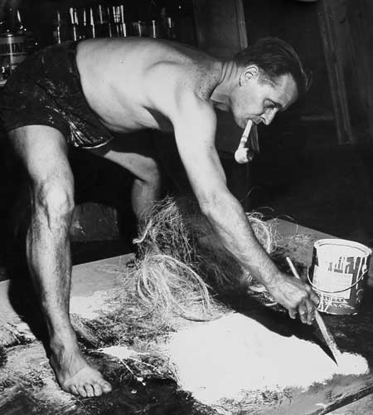
Ilus. n° 40. José María Cruxent, creando una obra informalista, años 60.
Nótese cómo el artista mezcla materia vegetal fibrosa con pintura,
colocándose sobre la tela, como lo hacía Pollock (ver Ilus. n° 9).
En el ámbito nacional, Juan Calzadilla (1982: 81) ha hecho referencia a la vinculación del informalismo con la escritura automática o automatismo psíquico, propio de los surrealistas, a los cuales se vinculó el expresionismo abstracto norteamericano (recuérdese la frase citada de Pollock). Tal vinculación es favorecida por la valorización informalista del casualismo y el azar. Dicha relación, en el medio artístico venezolano, se dio con cierta peculiaridad en la agrupación conocida como “El Techo de la Ballena” (1962-1964), la cual asumió el informalismo como su lenguaje expresivo particular (Gehrenbeck, 1983). En “El Techo” -agrupación que como otras respondía a una coyuntura ideológica y política a tono con las inquietudes de esos años- se aliaron el humor surrealista y la libertad de gesticulación plástica (Calzadilla, 1982: 82). Los enemigos eran no sólo el orden político y económico imperante, sino también el concepto burgués del arte, la concepción de éste como hecho único y genial. En este grupo, que reunía artistas plásticos y escritores, tuvo un rol importante el médico Carlos Contramaestre (1933-1966), que participó junto a otros informalistas en la controversial exposición “Homenaje a la Necrofilia” (1962). El materismo de Contramaestre se destaca por la incorporación de restos orgánicos de origen animal. (Ilus. n° 41).
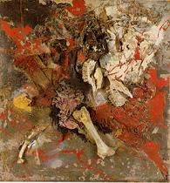
Ilus. n° 41. Carlos Contramaestre. Estudio para verdurgo y perro, 1962.
En esta obra, de carácter matérico, mezcla objetos naturales con pintura.

En este contexto y en el marco de estas ideas, surge la obra informalista de Elsa Gramcko.
2.2. Aproximación general a la obra de Elsa Gramcko
Exceptuando el libro de Carlos Sánchez Hacia Elsa Gramcko (1982), no existe hasta los momentos un estudio monográfico sobre esta artista, nacida en 1921 y fallecida en 1994 (Ilus. n° 42).
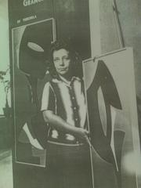
Ilus. n° 42. Elsa Gramcko. La artista con obras de su etapa abstracto-geométrica, de los años 50.

Gramcko es una de las más importantes figuras del arte venezolano contemporáneo en general, y del informalismo en particular. En su obra, la materia, junto al objeto, alcanzó el máximo protagonismo y fue una constante en sus preocupaciones intelectuales Por ello el interés en analizar un conjunto de obras inscritas dentro del informalismo, cuya vertiente matérica ella representa juntos a Vestrini, Irazábal, Luque, Cruxent, Contramaestre, Morera, Jaimes Sánchez y Richter. Como se ha evidenciado, justo en los años sesenta, la primera década abarcada en este estudio, alcanzó su máximo desarrollo la tendencia general del informalismo en la plástica venezolana, desarrollado en casi todas sus vertientes. Después de los “Espacios Vivientes” se estableció también en Venezuela una estética otra.
Hay referencias generales a la vida y la obra de Gramcko en catálogos y reseñas periodísticas, así como en algunos artículos dispersos. Son comunes las referencias, siempre aproximativas, a la obra de esta artista en los libros de historia del arte venezolanos, y también podemos hallar entradas relativas a Gramcko en los diccionarios de artes visuales en Venezuela; además, cabe también mencionar, junto a Carlos Sánchez (1982), a Elizabeth Schön (1997), y más recientemente a Juan Carlos López Quintero (1997), como los más penetrantes observadores de su trabajo. En ese contexto, el estudio de Carlos Sánchez adquiere para el presente trabajo particular interés, primero porque dejó constancia de la importancia del pensamiento existencial, instintivo y poético en la obra de esta artista, y segundo porque ensaya una periodización general de esta obra, de suma importancia como punto de partida en una futura catalogación sistemática, por muy parcial que esta pueda ser. No existe una catalogación de este tipo de la obra de Elsa Gramcko, ni en su totalidad, ni en lo que corresponde a su importante etapa informalista, que según se observa, abarca casi todo su periplo creador oscilando entre lo matérico y lo objetualista.
En efecto, el pensamiento de Elsa Gramcko muestra un discurrir poco común en los artistas, con frecuencia más dados, al menos en el medio venezolano, a un hacer práctico no siempre vertido en verbo. En las declaraciones de Gramcko no está ausente, a veces, un toque filosófico, de carácter profundo, lúcido, manifestación de un ideario estético elaborado. Tal cuerpo de ideas insistía con frecuencia en la espontaneidad del acto creador, en su carácter fenoménico, y de profundo arraigo en el ser íntimo del artista. Insistía también en su carácter misterioso, oculto, no consciente:
Toda verdadera obra de arte -comenta Gramcko a Guillent Pérez- es manifestación de lo desconocido, todo fenómeno creador entra en comunicación con lo que todavía no ha sido explicado. Esto no puede probarse, sólo sentirse. Lo oculto en el arte sería esa presencia de lo indefinible que nos pone en contacto con algo que trasciende la conciencia. (Guillent Pérez, 1966: s/p.)
Carlos Sánchez elaboró el ensayo citado sobre la base de dicho ideario estético, complemento de una obra aparentemente intrincada, inquietante, también discursiva y poetizadora. Sánchez vio en la obra de Gramcko varias constantes vinculadas a tales proposiciones, entre ellas un arraigo en lo instintivo y la búsqueda de lo desconocido, desarrollando además, y por momentos, “una gran fuerza poética” junto al encuentro de una “expresión vital” y la manifestación de un “sentido espiritual” (Sánchez, 1982: 8-9). Tales consideraciones fueron formuladas por el autor citado en el marco de un estudio que responde, no a intenciones críticas, sino al deseo de desentrañar la “verdad inédita” que subyace en todo acto creador, y para ello no sólo recurrió a la confrontación del pensamiento de Gramcko con su obra, también siguió de cerca su “rumbo evolutivo”, incluyendo por momento algunos “arrebatos poéticos”, expresión de su “particular sensibilidad de espectador” (Sánchez, 1982: 9). Todo ello, debe advertirse, “sin atadura ni circunscripción a ninguna regla intelectual” que deje de lado el “verdadero sentido creador” de Elsa Gramcko. En su propia poesía podemos encontrar destellos de su pensamiento estético:
Honda esencia
buscando la armonía en el silencio
pero cuánto me cuesta alcanzarla.
Desconocida en su esencia
oscuridad de la materia
misterio proyectado
percepción alucinante.
Oculta y secreta
la misteriosa piedra
en ella mora una especia de fuerza mágica.
El serrucho se hunde en la materia
pero un triángulo azul lo libera de la tristeza.
Amor a la herrumbre
todo es una imagen de la huella.
Formas oxidadas
color plano
sobra lo alusivo.
Espejos reflejantes
telas de araña
un punto para fijar su centro.
Murallas desnudas
huecos negros y pequeños
y una estrella esconde su claridad.
Anillo de hierro
tres puntos
misterioso interior.
Tablas y herrumbres
con amor clavadas
fiel a su origen.
Hierro
lágrimas blancas
humedad perdida.

Son evidentes, en estas frases, la alusión a la materia, a la herrumbre, a la misteriosa piedra, al anillo de hierro, las murallas desnudas, a la tabla con amor clavada. Elsa Gramcko es por definición, una artista de la materia, y de los materiales. Por ello, su obra es testimonio de los valores estéticos y formales propios del informalismo matérico, que hemos visto ampliamente desglosados por Lourdes Cirlot junto a las otras orientaciones de esta gran tendencia, en lo que corresponde a los medios y los procedimientos (1.3.1. La noción de materia) (Ilus. n° 43).
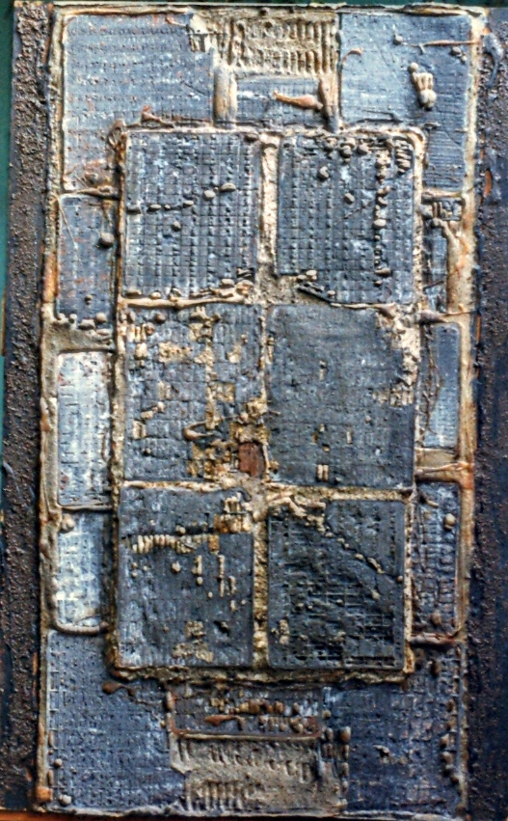
Ilus. n° 43. Elsa Gramcko. La torre azul, 1963
De la serie “Acumuladores y engranajes”, 1963-1964.

En lo que corresponde a la periodización de la obra, Sánchez (1982) distingue ocho momentos en el coherente discurso temporal y creativo de dicha artista:
I. Momento inicial:
-Juegos de formas abstractas (1954-1955)
-Etapas geométricas (1957-1960)
II. La percepción de lo material
-Etapas de la textura y el negro (1960-1961)
III. La conquista de lo material
-Chatarra (1961-1962)
IV. La identificación con la materia
-Acumuladores y engranajes (1963-1964)
V. Conquista de la nueva realidad
-Animales y ojos (1965-1966)
-Visiones tenebrosas
-Encuentro con la luz
VI. Escultura (1967-1969)
VII. Totems (1973)
VIII. Etapas del silencio
-Puertas (1973-1974)
-Bocetos de un artesano de nuestro tiempo (1974-1978)
Este ensayo de periodización tiene la virtud de ordenar y clasificar la producción de Gramcko desde sus momentos iniciales hasta 1978; prácticamente la totalidad de su periplo creador. Esto favorece todo ulterior trabajo de investigación que se plantee ahondar en la obra de dicha artista. Como se ha indicado en la introducción, la aproximación elaborada en el presente trabajo no atañe, ni a la obra abstracto-geométrica ni a la escultura. Esto no significa, en modo alguno, desconocer por una parte los aportes de Gramcko a la escultura venezolana y por otra la inserción de la “mentalidad geométrica” en el imaginario plástico de la artista, por muy relativa que pueda ser esta última consideración.
El desarrollo de una investigación sobre la base de dicha periodización pudo dar como resultado puntos de divergencia a la hora de datar y clasificar las obras localizadas: tal situación se ha dado con la serie “Puertas”, que Sánchez ubica entre 1973 y 1974, pero en la pesquisa adelantada para esta investigación se ubicó en la década de los sesenta, años 1964-1965. Por su parte, López Quintero (1997: 19) ha planteado una periodización que coincide en parte con la Sánchez, y agrega otros períodos.
En lo que corresponde al carácter básicamente intuitivo, emotivo, inconsciente, misterioso, poético, de la creación de Elsa Gramcko, cabe destacar algunos señalamientos importantes. Como por ejemplo las siguientes declaraciones de dicha artista, formuladas en una entrevista que le realizara Juan Calzadilla, citada por Sánchez (1982: 11):
Si hubo algo que movilizó mi vocación, más que un artista u obra particular, fue un llamado interior para cumplir con un destino. Para mí la experiencia creadora, ha sido la materia prima que he utilizado como instrumento para intentar pulsar el corazón del misterio.
A tales afirmaciones podría agregársele las siguientes, dadas en una entrevista realizada a la artista por J.R. Guillent Pérez, con el que compartió inquietudes intelectuales:
Para mí la labor de creación es un coloquio interior, es un estado que permite el encuentro de mi ser más auténtico con lo más esencial del material con que trabajo, y así, aun sin llegar a la conciencia, esta interrelación insólita encuentra su camino para darse de alguna manera. (Guillent Pérez, 1966: s/p.)
“Interrelación insólita” que, “de alguna manera” se manifiesta inconscientemente. El artista, comenta Gramcko, obedece ciegamente al impulso creador, a ese “algo” que lo lleva a manipular y “transmutar” la materia. Pero el artista, según también afirma Gramcko, crea con todo su ser, con todo lo que él es; de ahí que pueda establecer de inmediato: “y también con la claridad inteligente que lo va guiando”. A pesar de ello, a continuación insiste en la idea del misterio: el artista, dice, “se siente impelido por algo y obedece ciegamente”, no puede resistirse a la poderosa fuerza que lo impulsa; finalmente: “el resistir sería la intelectualización del acto creador. No hay elección, la elección ya está hecha por algo mucho más sabio que nosotros”. (Guillent Pérez, 1966, s/p.)
Aun cuando Elsa Gramcko insista en lo “insólito”, “misterioso”, a fin de cuentas, “incógnito” del acto de creación, este acto de creación se manifiesta mediante resultados formales. El estudio de Sánchez insistió en esa vena misteriosa, romántica, poética, de la experiencia de Gramcko, pero es posible localizar en el mismo algunas aproximaciones formalistas que no fueron explotadas del todo, a pesar de la clasificación establecida por dicho autor, para lo cual debió acudir a la consideración directa de las obras.
Una primera aproximación que quiera dársele a la obra de Gramcko puede resumirse en el hecho de que en la creación casi total de esta artista existe, como se ha dicho, una base geométrica que, partiendo de sus primeras experiencias creadoras (Ilus. n° 42 y 44), se mantendrá como constante hasta desembocar en los resultados constructivistas de los años setenta, que se pueden apreciar tanto en los ensamblajes (Ilus. n° 45), como en la escultura. Tal resultado se produjo en el marco de un proceso donde la racionalidad subyacente a la forma geométrica se vio confrontada y a su vez coincidente en una misma obra con la materia más evocadora del misterio y la “irracionalidad”, a la que con tanto gusto se inclinó Elsa Gramcko. Tal proceso vio surgir una escultura de evidente racionalidad y marcado lenguaje constructivo, en parte consecuencia lógica de la inserción de objetos de fabricación industrial en la obra matérica de la artista. Tal deducción puede corroborarse con el análisis formal y evolutivo de la misma.

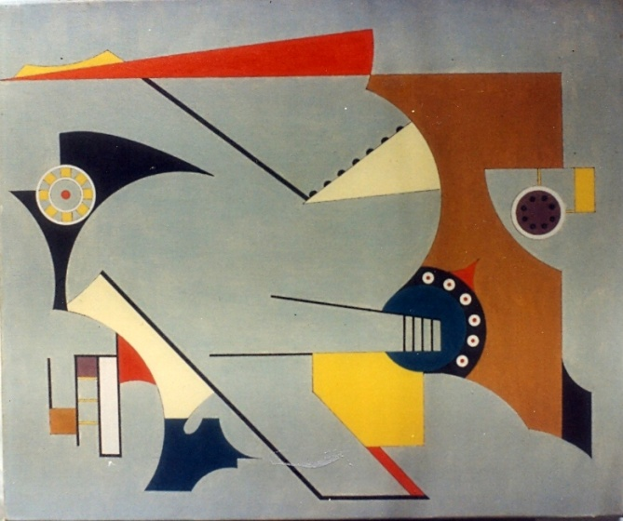
Ilus. n° 44. Elsa Gramcko. Lefran, h. 1954-1955.

De modo que podría plantearse así una “dualidad” en la obra de Gramcko, pues un sentimiento y un pensamiento que da importancia fundamental a lo intuitivo, lo misterioso, lo oculto, lo irracional, y que encuentra en la materia la mejor posibilidad de manifestarse, es capaz de convivir con formas que testimonian la acción de la razón y su
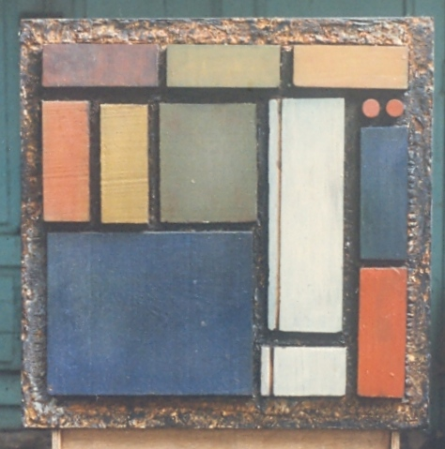
Ilus. n° 45. Elsa Gramcko. Buscando la manera de vivir en el grupo, 1974.
De la serie “Bocetos de un artesano de nuestro tiempo”, 1974-1978.

colorario, la técnica, en la producción y diseño de objetos industriales ¿Qué otra lectura podría dársele a la serie “Acumuladores y engranajes”? (Ilus. n° 43 y 46). Acaso sea ésta el punto álgido en el que se alcanzó las máximas posibilidades expresivas de esa relación. De esa “dicotomía” razón-intuición.
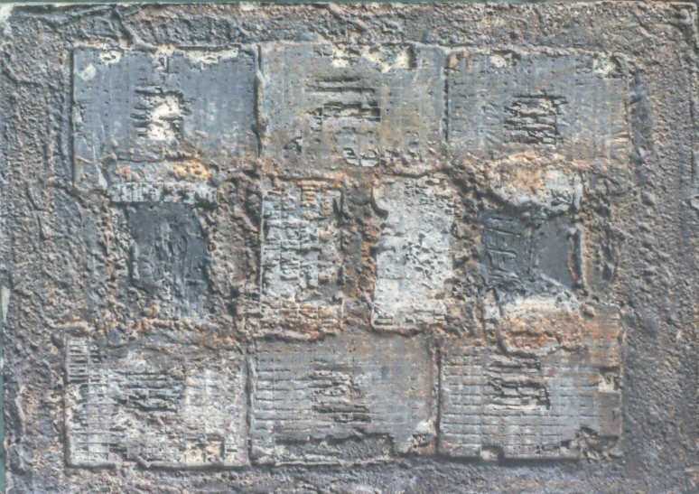
Ilus. n° 46. Elsa Gramcko. El muro, 1963.
De la serie “Acumuladores y engranajes”, 1963-1964.

En el marco de las vertientes estudiadas en el apartado de esta investigación dedicado a la definición, caracterización y clasificación de la orientaciones asumidas por el informalismo internacional, en particular aquellas que corresponden al signogestualismo y el tachismo, se hace evidente que la obra de Gramcko se aleja de las soluciones más inclinadas hacia el azar, el libre imperio de la mancha y el automatismo espontáneo. Aun cuando series como “Chatarra” (1961-1962) nos ofrezcan obras que, como diría Henri Michaux, demuestran la fuerza con la que el artista de hoy en su “agitación interior” destruye, cancela, destroza la naturaleza (1.2.1. Signo y gesto, ilustración n° 11), se aprecia un orden compositivo meditado en series como “De la textura y el negro” (1960-1961. En esta oportunidad, si bien la obra se ajusta a los cánones más clásicos de un materismo, por ejemplo, a la manera de Tàpies, Gramcko no pierde oportunidad de sugerir una tensión dinámica que a todas luces se percibe equilibrada (ilus n° 47). En algún caso, la aproximación de la artista a una estética gestualista y sígnica tampoco carece de cierto orden explícito y equilibrado (ilus. n° 48).

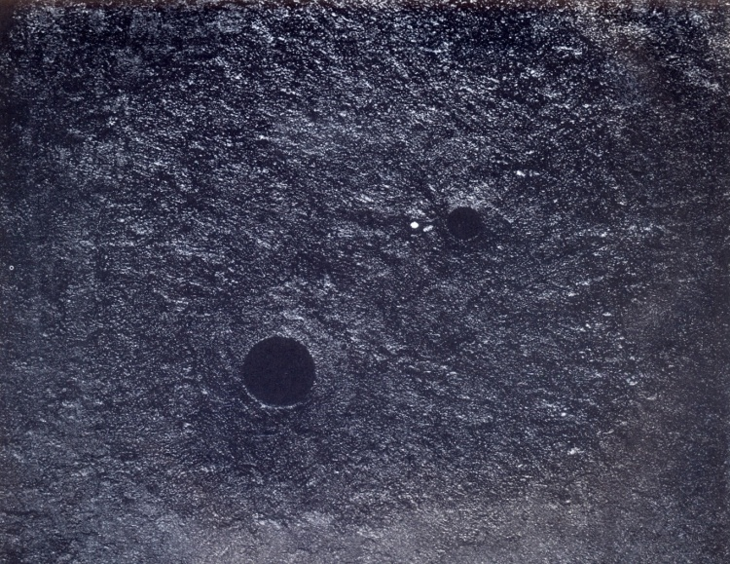
Ilus. n° 47. Elsa Gramcko. R-39.
De la etapa “De la textura y el negro”, 1960-1961.

Gramcko estaba tan consciente del orden subyacente en su trabajo, que en una oportunidad llegó a negar su adscripción al informalismo. En una entrevista concedida a Juan Calzadilla, citada por Sánchez (1982: 31) declaró: “No hay una sola obra mía que sea informalista con todo el rigor que eso implica. Más allá de las texturas, y más allá de la pasión por todo el espacio, siempre hay un centro, un punto en mi obra que es como la latitud, el sonido y el tiempo de toda mi expresión”. Esto trae a colación, necesariamente, la concepción del informalismo expuesta por Dorfles (1976) y ampliamente tratada en el apartado de este capítulo relativo a la definición y caracterización del informalismo por parte de autores europeos. Si nos atenemos a las palabras de este autor (citadas en 1.2.2. Informalismo) en las que afirma que informalismo es negación del orden, negación de toda voluntad compositiva, espacial, estructurada, e incluso semántica, tendría que dar-
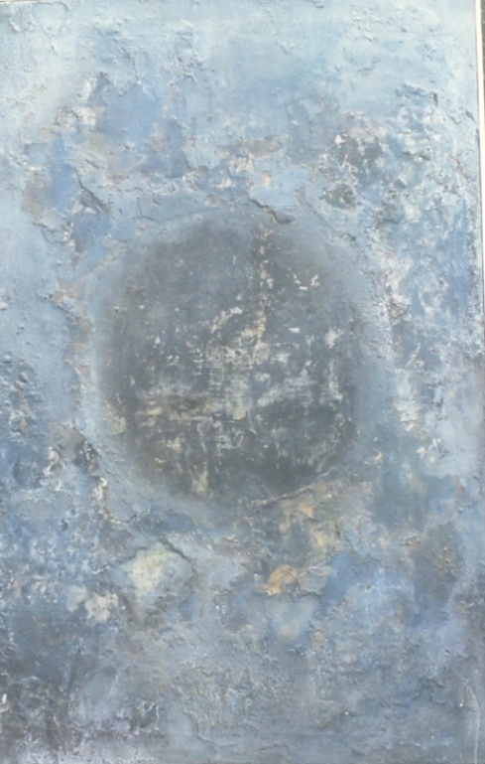
Ilus. n° 48. Elsa Gramcko. S/t, 1961.
De la etapa “De la textura y el negro”, 1960-1961.

sele la razón a la artista. Sin embargo, cuando L. Cirlot (1983) establece los rasgos distintivos de la pintura matérica (1.3.1. La noción de materia), la autora admite que en este tipo de informalismo las composiciones pueden ser variadas y seguir esquemas libres, pero también señala que ocasionalmente se identifican espacios equilibrados, aunque no sean demasiado simétricos. En materia compositiva, como se indicó, se pueden seguir esquemas definidos (horizontales, verticales, circulares o centrales), y pueden haber composiciones bi o tripartitas. Todos estos principios, junto a los que corresponden a las técnicas y materiales caracterizadores de la pintura matérica son aplicables, sin mayor dificultad, a la obra de Elsa Gramcko inscrita en la estética otra (Ilus. n° 49). En la citada ilustración 48 se aprecia literalmente el “centro” al que hace referencia Gramcko.

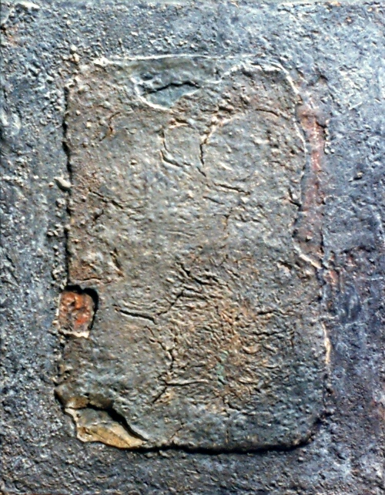

Ilus. n° 49. Elsa Gramcko. Homenaje a Rembrandt, 1962.

Como artista de ingente cultura, conocedora de la filosofía y la psicología contemporánea, el pensamiento estético de Gramcko tuvo diversas fuentes: Martin Heidegger, filósofo, Karen Horney, psicoanalista. También se compenetró con la obra de Carl Gustav Jung, en particular sus estudios sobre alquimia. La crítica más reciente ha reconocido la importancia del conocimiento de la alquimia en Elsa Gramcko (López Quintero, 1997; Farías, 2004).
En el Diccionario de las artes visuales en Venezuela (1982) se comenta la vinculación de Gramcko con el pensamiento de Jung y de Erich Fromm. En este contexto, se señala que esta artista va a realizar obras de inspiración telúrica, “prontamente superadas por otras donde la reflexión hacia lo cósmico, lo humanista y antitecnológico” va a estar presidida por el pensamiento de ambos autores” (1982, tomo I: 169). Nótese la atracción ejercida en Elsa Gramcko por el psicoanálisis, justificado en un espíritu tan profundamente sensible y autorreflexivo como el suyo.
En lo que respecta a lo alquímico, Sánchez hace algún comentario sin ahondar en esa materia; mayor interés mostró López Quintero, curador de la Galería de Arte Nacional, en el marco de la exposición que enfatizó este carácter fundamental de la obra matérica y objetualista de Elsa Gramcko:
Las etapas de la textura y el negro (1960-1961) podrían ser identificadas con el estado inicial del proceso alquimista llamado el “ennegrecimiento” o la nigredo, donde el Gran Artista descubre la “primera materia”, que para muchos estudiosos antiguos antecede a la “materia confusa” y que, para otros, no será más que el mismo caos originario. En el caso de nuestra joven alquimista, el negro representa una suerte de primera capa geológica de las profundidades del ser. Elsa Gramcko buscaba el secreto de la materia para transformarla y de esta forma transformarse a sí misma. Como buena lectora de Carl Jung, era consciente de que su trabajo consistía en el “proyectar” en la materia lo que vivía su propio inconsciente. Según el analista austríaco, los alquimistas “vivían ciertas experiencias psíquicas que se manifestaban como comportamiento particular del proceso químico”, estas experiencias eran, por lo tanto, revelaciones de estados psíquicos individuales y es por esta sencilla razón que diferían en cada uno de los investigadores”. (1997: 19)
El testimonio de las personas más allegadas a la artista ha sido enfático en lo que respecta a la certeza de la relación entre el pensamiento y obra de Gramcko y planteamientos jungianos. En tal sentido, el autor del presente trabajo tuvo la oportunidad de acceder a una de las obras de Jung, cuidadosamente leída por la artista: Psicología y alquimia, publicada en 1957 (Jung, 1957). En dicho estudio se encuentra el siguiente comentario: “Como se admitía, en el espíritu del hombre mora una especie de fuerza mágica capaz de transformar la materia” (p. 280). Asimismo, afirmaciones de la siguiente naturaleza: “Los procesos químicos materiales coinciden para estos pensadores [los alquimistas] con los factores espirituales, psíquicos” (p. 288). Resulta evidente la vinculación de las preocupaciones estéticas de Gramcko con tales planteamientos. Elizabeth Schön enfatizó la relación de la artista con la noción de “búsqueda de sí mismo” de Jung. La siguiente declaración de Gramcko resumiría este principio:
“Yo trabajo como una alquimista, mi trabajo no se reduce a realizar una obra de arte, sino a lograr por medio de todo ese proceso de entrega, de buceo, de conjugación con la materia, mi propia transformación” (Citada por López Quintero, 1997: 17).
El trabajo de alquimista, la “trasmutación de la materia”, opera en el taller de Elsa Gramcko, auténtico refugio de soledad y “reino de los objetos”, donde éstos, las herramientas y otros materiales esperan paciente y silenciosamente por convertir la piedra en oro. Materiales tan heteróclitos, pobres o no tan pobres, como partes de vehículos (piezas mecánicas y de carrocería), arenas, polvos metálicos, ácidos, mixturas, pigmentos y un largo etcétera se combinan, de mano de la artista, para producir los tonos y superficies tan característicos de su estilo. De pronto “atacaba” un cuadro con pistola de aire para generar efectos de superficie (ilus. n° 50), como vertía cola plástica sobre un soporte, en un auténtico dripping (ilus. n° 51).
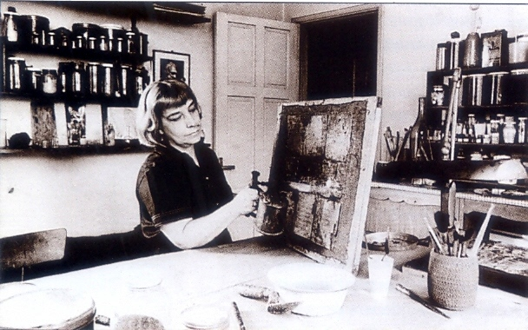
Ilus. n° 50. Elsa Gramcko trabajando en su taller, h. 1963, en una
obra de la serie “Acumuladores y engranajes”, 1963-1964.

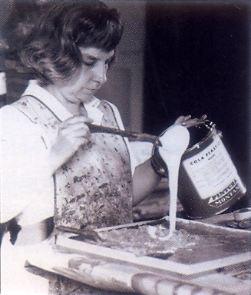
Ilus. n° 51. Elsa Gramcko haciendo dripping con cola plástica,
para aglutinar materiales, vertidos sobre un soporte, h. 1964.

2.3. El objetualismo en Elsa Gramcko

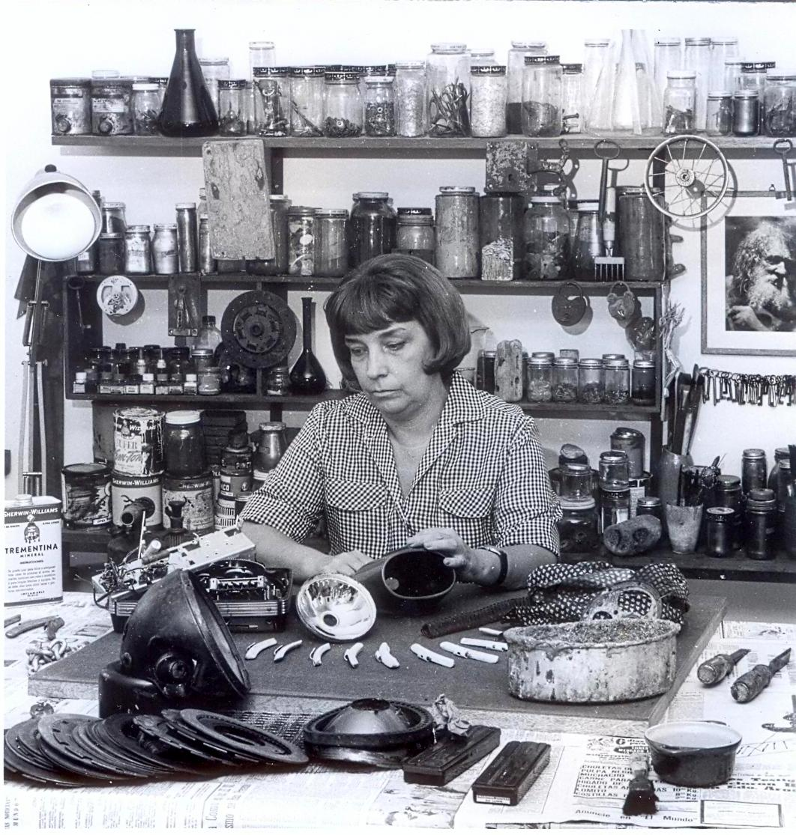
Ilus. n° 52
La artista con sus objetos, materiales y herramientas de trabajo. S/f.
Al igual que otros artistas, como Mario Abreu (1919-1993)
convertirá al objeto en parte integral de su trabajo,
pero sin desligarlo, necesariamente, del informalismo.

La obra de Elsa Gramcko elaborada según los planteamientos plásticos que dan gran importancia al tratamiento de la materia y a los efectos de textura fue realizada entre 1960 y 1969, en ocasiones con un tratamiento muy objetualista, y con la inserción de ensamblajes entre 1974 y 1978, aunque extendió su actividad expositiva hasta 1992, según la última referencia localizada en este sentido (Barceló Cedeño: 1997: 62). La artista realizó obras escultóricas entre 1967 y 1973 y la llamada serie pictórica conocida como “Tótems” (1973).
Carlos Silva (s.f.: 164) menciona a Gramcko entre los exponentes de un informalismo en el que predomina lo matérico, “no sólo en cuanto a las pastas pictóricas, sino a la incorporación al soporte de diversos materiales y objetos”. Materia y objeto, integradas, es lo que nos ofrece Desde el planeta, de la serie “Animales y ojos” (Ilus. n° 53). Sobre madera, la artista combina pastas y mixturas que configuran un profuso relieve, en cuyo centro un ojo sideral (un faro de vehículo inscrito en una pieza mecánica), nos observa atentamente.

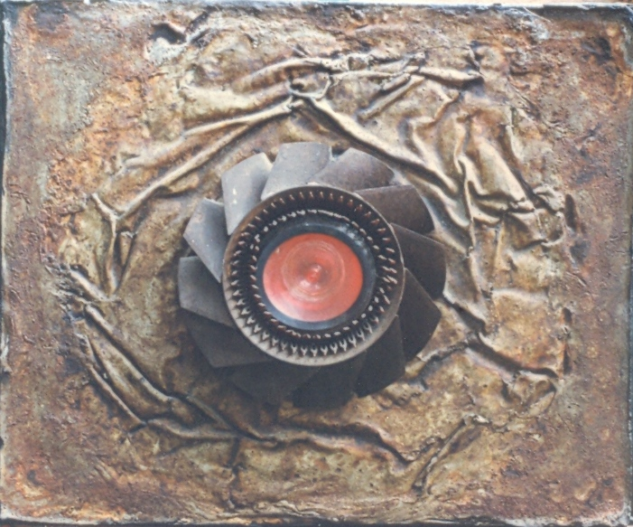
Ilus. 53. Elsa Gramcko. Desde el planeta más lejano, 1966.
De la serie “Animales y ojos” (1965-1966)

Con relación a la incorporación de objetos a la obra informalista, es importante señalar que Calzadilla y Marchán Fiz ven el paso del informalismo matérico al objetualismo como un resultado lógico. Según Calzadilla (1982: 91), el gusto por la materia “inyecta y enriquece los desarrollos posteriores en los que se jugó la suerte del informalismo”; uno de esos “desarrollos” es el arte objetual. Marchán Fiz, a propósito del Nuevo Realismo, tendencia que cultivaba el objeto con un aire dadaísta y surrealista (tratada en 1.4. El objeto), señala: “Esta integración de fragmentos y objetos reales tiene como trasfondo la existencia del informalismo… y la pintura matérica europea” (1988: 167).
El tratamiento informalista de la materia favorece la apropiación estética de los objetos; incluso podría afirmarse que el aprovechamiento de la materia, natural o artificial, puede resultar en la adopción del objetualismo. Según Marchán Fiz (1988) “las tendencias objetualistas se refieren en sentido estricto a aquellas donde la representación de la realidad objetiva ha sido sustituida por la presentación de la propia realidad objetual, del mundo de los objetos”.
El objeto (tejido, fragmento de madera, utensilio de cocina, pedazo de metal, parte mecánica, etc.), es tomado por el artista de su realidad ordinaria para ser destinado a una función distinta a la que le dio origen; así, el objeto se convierte en portador de una carga significativa asociada a un contexto estético. Revela contenidos de los cuales no se percata el observador cuando ellos están en su ámbito cotidiano. Esos contenidos pueden asociarse también a lo mágico y lo espiritual. Leamos un poema de Gramcko, citado por Sánchez (1982: 26):
Déjame llevarte, basura,
ven a mi lugar mágico y recóndito.
Allí nos convertiremos en una sola cosa.
Tú,
cobrarás un valor inédito.
En mí,
se descifrará el misterio.
Tienes la mejor expresión del caos,
el más acreditado gesto del despojo.
Vamos,
Voy a crear con tu presencia.

Diríase que Elsa Gramcko buscaba y “encontraba” los objetos recitando un poema como éste ¿Qué otra cosa puede sugerirse en la fotografía reproducida en la ilustración que sigue? La artista se acerca a los objetos. Los toma, los observa con detenimiento a ver qué le dicen, qué le sugieren, con qué misterio le inspiran nuevas asociaciones (Ilus. n° 54).
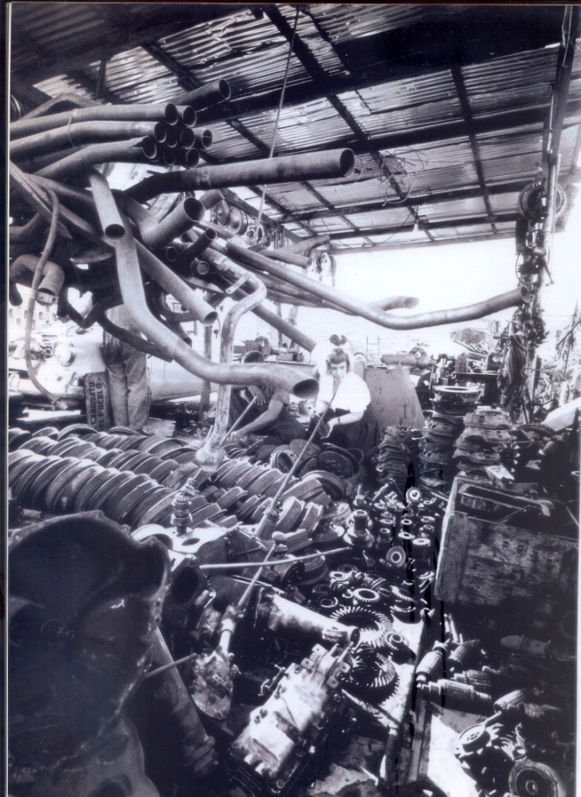

Ilus. n° 54. Elsa Gramcko recopilando repuestos usados en un taller mecánico. S/f.
Luego los transformará en su taller de alquimista. También recogía materiales
en la playa, corroídos por el mar, y trozos de madera para sus ensamblajes.
Marchán Fiz y Juan Calzadilla, respectivamente, han hecho referencia al paso del informalismo, o el cultivo de la materia texturada, al objetualismo en dos casos concretos: Antoni Tàpies y Elsa Gramcko. Así comenta Marchán Fiz el caso de Tàpies, luego de hacer referencia a un planteamiento objetualista a ultranza -precisamente el Nuevo Realismo- el cual recibió la influencia del dadaísmo (en la escogencia selectiva como acto de convertir el objeto en arte) y del surrealismo (en la posibilidad de asociación de significados):
Esta integración de fragmentos u objetos reales tiene como transfondo histórico la existencia del informalismo (sobre todo Tinguely) y la pintura matérica europea. No es preciso insistir en la incidencia que tuvo en Europa la relevancia contenida por la pintura matérica a la estética del material, en especial Tàpies y Burri, como posibilidad objetiva de la forma. Por esto no debe extrañar que el último Tàpies esté cultivando un peculiar arte objetual, cosificando la materia en una síntesis entre objetos usuales (mesas, sillas, etc.) y materiales amorfos como paja o paño. No existe una contradicción con su trayectoria anterior. E inversamente, la propia antigua pintura matérica se ha sentido estimulada por el actual arte objetual en general. (Marchán Fiz, 1988)
Según Calzadilla (1982: 90-91) la gran lección del informalismo fue la materia: los materiales tomaron importancia por sí mismos, concentraron el interés del creador, que -como se ha afirmado aquí- veía en ellos la posibilidad de confrontar lo sensorial a lo racional. (Ilus. n° 55)
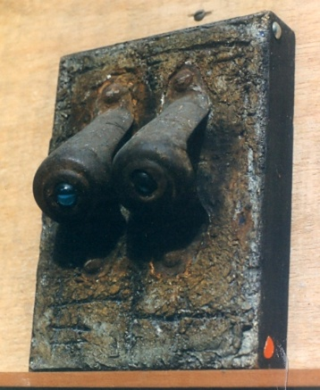 Ilus.n° 55.Elsa Gramcko. De la serie “Animales y ojos”.
CONCLUSIONES
Estudiada la obra de Elsa Gramcko en el marco de la práctica y la estética informalistas y las del arte del objeto, es posible ensayar algunas conclusiones generales que, en todo caso, no pretender ser ni definitivas ni determinantes en la valoración crítica del trabajo de la artista, pero sí testimoniar un esfuerzo por su legitimación y consagración en la historia del arte venezolano, más allá de los enfoques de carácter divulgativo, comunes en nuestra crítica.
En primer lugar, y sobre la base del abordaje general del arte informalista europeo y norteamericano, es conveniente ubicar a Elsa Gramcko en esa tradición, tomando ésta partido por la práctica y la estética de la opción matérica de esta gran tendencia. Por ello no se encontrará en Gramcko una actividad “miocinética”, que en movimientos y gestos acelerados configure una estructura “fibriforme”, rasgos propios de la opción signo-gestualista del informalismo, aunque acuda al dripping y, eventualmente, se aproxime a la solución sígnica, como pudo apreciarse en alguna obra aquí tratada. El tachismo, en tanto mancha en expansión, a veces próxima al signo-gesto y con la que se puede confundir -pese al esfuerzo de Lourdes Cirlot en contrario- tampoco parece haber sido de interés para Gramcko: aunque algunas de sus obras pueden sugerir metáforas espaciales, la estética propia de esta orientación no parece determinante en su obra. En este contexto, la vertiente matérica sí identifica, define y caracteriza prácticamente la totalidad de la pintura informalista de Elsa Gramcko. Tanto los medios, como los procedimientos, materiales y herramientas involucrados en esta estética fueron empleados en su obra, con toques personales, que definen un estilo propio, como el predominio de una tonalidad fría, a veces entres gris y ocre, en la que se manifiesta nulo o escaso interés por los tonos cálidos, llamativos. Esta solución se contrapone, evidentemente, a su pintura al óleo y sobre tela, propia de su etapa geométrica de los años cincuenta. Sin embargo, como ha podido constatarse, subyace en el materismo de Gramcko un orden y hasta una estructura compositiva equilibrada, meditada, que sin duda alguna aproxima su trabaje al intelectualismo matérico de Antoni Tàpies, tal vez el informalista internacional con quien mejor se le pueda relacionar. Vendría al caso, en palabras de Gillo Dorfles, la “rigurosa ley compositiva” que caracteriza a estas obras “aparentemente casuales” (1976:53).
Hay, además, un rasgo distintivo del informalismo de Gramcko: la integración materia-objeto. Como se ha advertido, no se trata sólo de dar cuerpo y vitalidad a lo matérico por sí mismo. Materia y objeto se integran, se funden siguiendo el sentido que la artista quiere dar a su trabajo. Y ese sentido es fundamentalmente subjetivo, emocional, instintivo y poético. Porque, como bien dejó entrever el trabajo pionero de Carlos Sánchez, en Elsa Gramcko poesía y trabajo plástico se dan la mano. Hasta tal punto, que su poesía es, de hecho, un diálogo con su pintura. El personalísimo, íntimo y hasta solitario contacto de la artista con el objeto responde también a una tradición: es la tradición dadá, que según J.E. Cirlot ponía todo su empeño en el matiz espiritual, en el uso psicológico del objeto, develando así otras condiciones de su identidad, y también posibilidades expresivas recónditas. Las condiciones emotivas que encerraban, vistas también arquetipalmente, siguiendo de cerca otra fuente: Jung. Porque la compleja personalidad de la artista y su desenlace vital necesitó retomar, en algún momento, el centro perdido.
A pesar de lo marcado y lo definido de los momentos determinantes en la apropiación de la materia y el objeto, en la “objetización” contemporánea del arte -tal como apunta J. E. Cirlot- tal actitud tiene sus raíces en la historia del arte mismo, ofreciendo la posibilidad de entender la valorización de la materia y del objeto como el resultado de un largo proceso, con un momento de “climax” o máximo desarrollo que marcó la pauta más determinante en la revolución ante las formas tradicionales y añejas. Formas tradicionales de representación agotadas por cansancio y repetición constante de la misma fórmula. Surge así la posibilidad de desarrollo y reconocimiento de “otra” realidad, aunque en el transcurso de ese proceso el objeto también sea representado en el cuadro con los recursos consagrados por la tradición, pero ahora con significados más humanos, más subjetivos que propiamente representativos. Y Elsa Gramcko está aquí para testimoniarlo.
BIBLIOHEMEROGRAFÍA
LIBROS Y DICCIONARIOS
Arte y destreza del grabado en la colección Galería de Arte Nacional (2000). Fundación Galería de Arte Nacional, Caracas.
Baudrillard, Jean (1979). Crítica de la economía política del signo. Siglo Veintiuno Editores, México.
Baudrillard, Jean (1997). El sistema de los objetos. Siglo Veintiuno Editores, México.
Cabanne, Pierre (1979). Diccionario universal del arte. Editorial Argos-Vergara S.A., Barcelona, 5 tomos.
Cabrero, Ferran (2009). José María Cruxent. El espíritu de la materia. IVIC, Caracas.
Calzadilla, Juan (1982). “Tendencias figurativas a partir de 1950”, en Indagación de la imagen. Galería de Arte Nacional, Caracas, pp. 73-109.
Calzadilla, Juan (1975). Pintura venezolana de los siglos XIX y XX. Inversiones M. Barquín C.A., Caracas.
Cirlot, Juan Eduardo (1986). El mundo del objeto a la luz del surrealismo. Editorial Anthropos, Barcelona.
Cirlot, Juan Eduardo (1957). El arte otro. Informalismo en la escultura y la pintura más recientes. Editorial Seix Barral S.A., Barcelona.
Cirlot, Lourdes (1983). La pintura informal en Cataluña, 1951-1970. Anthropos, Barcelona.
Diccionario de las artes visuales en Venezuela (1982). Galería de Arte Nacional, Caracas, 2 volúmenes.
Dorfles, Gillo (1976). Últimas tendencias del arte de hoy. Editorial Labor S.A., Barcelona.
Eco, Umberto (1984). Obra abierta. Editorial Ariel S.A. Barcelona.
Jung, Carl Gustav. Psicología y alquimia (1957). Santiago Rueda Editor, Buenos Aires.
Maltese, Corrado (1972). Semiología del mensaje objetual. Editorial Visor, Madrid.
Marchán Fiz, Simón (1988). Del arte del objeto al arte de concepto, 1960-1974. Ediciones Akal, Madrid.
Moles, Abraham A. (1975). Teoría de los objetos. Gustavo Gili, Barcelona.
Moszynska, Anna (1996). El arte abstracto. Barcelona, Destino.
Palenzuela, Juan Carlos (2002). Escultura en Venezuela, 1960-2002. CITIBANK, Caracas.
Restany, Pierre (1976). “Expresionismo abstracto”, en Varios Autores, Historia del arte. Salvat Editores S.A., Barcelona, tomo 12, pp. 87-111.
Sánchez, Carlos (1982). Hacia Elsa Gramko. Ediciones GAN, Caracas.
Silva, Carlos (s/f). Historia de la pintura en Venezuela. Modernismo y contemporaneidad. Ernesto Armitano Editor. Caracas, tomo 3.
Thomas, Karin. Diccionario del arte actual. Editorial Labor S.A., Barcelona.
Varios Autores (2001). Arte del siglo XX. Tachen, Colonia.
CATÁLOGOS DE EXPOSICIONES
Arte para un cincuentenario (1989). Museo de Bellas Artes y Editorial Edisigma. Caracas, febrero-marzo. Catálogo.
Barceló Cedeño, Cruz. “Cronología”, en Elsa Gramcko. Una alquimista de nuestro tiempo. Muestra antológica, 1957-1978 (1997). Fundación Galería de Artes Nacional. Caracas, septiembre-noviembre, pp. 58-62. Catálogo.
Benko, Susana (1993). “La colección Miguel Otero Silva”, en Donación Miguel Otero Silva. Arte venezolano en las colecciones de la Galería de Arte Nacional y el Museo de Anzoátegui (1993). Fundación Galería de Arte Nacional. Caracas, pp. 17-132. Catálogo.
Bocetos de un artesano de nuestro tiempo (1986) Galería G. Caracas, mayo-junio. Catálogo.
Cien años de pintura en Francia (1963). Museo de Bellas Artes. Caracas, enero y febrero, Catálogo.
Cruxent, siglo XXI: el hombre, cultura y desafíos (1992). Museo de Arte de Coro. Coro, enero. Catálogo.
Chacón, Katherine (2004). “Elsa Gramcko. Una soledad incontestable”, en Elsa Gramcko. Geometría e informalismo. Fundación Banco Mercantil, Feria Iberoamericana de Arte. Caracas, junio, pp. 17-21. Catálogo.
Dibujos y acuarelas abstractas, USA (1962). Museo de Bellas Artes, Museo de Arte Moderno de Nueva York. Caracas, enero. Catálogo.
Elsa Gramcko (1966). Museo de Bellas Artes, Instituto Nacional de Cultura y Bellas Artes. Caracas, octubre-noviembre. Catálogo.
Farías, Luis Felipe (2004). “Elsa Gramcko. ‘Buscando la imagen primordial’”, en Elsa Gramcko. Geometría e informalismo. Fundación Banco Mercantil, Feria Iberoamericana de Arte. Caracas, junio, pp. 11-14. Catálogo.
López Quintero, Juan Carlos (1997). “Elsa Gramcko. Una alquimista de nuestro tiempo”, en Elsa Gramcko. Una alquimista de nuestro tiempo. Muestra antológica, 1957-1978. Fundación Galería de Artes Nacional. Caracas, septiembre-noviembre, pp. 17-25. Catálogo.
Meneses, Guillermo (1961). Pintura venezolana, 1661-1961. Museo de Bellas Artes, Caracas, julio. Catálogo.
Palomero, F. (1995). “La década prodigiosa. El arte venezolano de los años 60”, en La década prodigiosa. El arte venezolano de los años 60. Museo de Bellas Artes. Caracas, julio-agosto, pp. 19-73. Catálogo.
Pintura francesa contemporánea (1966). Museo de Bellas Artes. Caracas, junio-julio. Catálogo.
Relaciones informales (2005). Fundación Galería de Arte Nacional Caracas, febrero-marzo. Catálogo.
Tàpies, pinturas y litografías (1962). Museo de Bellas Artes. Caracas, octubre. Catálogo.
PRENSA Y REVISTAS
Alvarenga, Teresa (1979, agosto 12). “Los ‘otros’ artistas. Elsa Gramcko. Por ahora el silencio”. El Nacional, Papel Literario, p. 10.
Anzola, Alberto. “Elsa Gramcko y sus cuadros mágicos” (1968, agosto 18). El Nacional, Papel Literario, s/p.
Calzadilla, Juan (1986, junio). “Elsa Gramcko y las ligazones precarias”, en Imagen. N° 100-19. CONAC, p. 44
Diament de Sujo, Clara (1964, febrero 28). “La exposición de Elsa Gramcko”, en CAL. N° 27, año 2, s/p.
Diament de Sujo, Clara (1964, febrero 28). “Apuntes sobre los castillos de Elsa Gramcko”, en CAL. N° 27, año 2, s/p.
“Elsa Gramcko: geometrías” (s/f), en Imagen. N° 42, s/d, p. 5
“Elsa Gramcko artesana de nuestro tiempo” (1986, mayo 22). El Universal, s/p.
“Elsa Gramcko en la GAN. La conciencia del artista y su identificación con la plástica”. (1978, enero 3). El Universal, p. 1-15
“Elsa Gramcko crea la luz en torno al ojo alucinado” (1966, octubre 21). La República, s/p.
“Exposiciones simultáneas inaugura el domingo la pintora Elsa Gramcko” (1966, octubre 19). El Nacional, s/p.
Guevara, Roberto (1969, febrero 27). “Crítica. Artes Plásticas. Abstractos inéditos de Elsa Gramcko”. El Nacional, s/p.
Guillent Pérez, J.R. (1966, octubre 30). “Entrevistas del Papel, Elsa Gramcko”. El Nacional, s/p.
M.C. “¡Bienvenida Elsa Gramcko!” (1986, mayo 23). El Nacional, p. C-16
Rial, José Antonio (1966, octubre 30). “Dos exposiciones de Elsa Gramcko”. El Universal, s/p.
Schön, Elizabeth. “Bordes y superficies. Elsa Gramcko en la «G»” (1986, mayo 25). El Nacional, Papel Literario, p. 4
TESIS Y TRABAJOS DE ASCENSO
Gehrenbeck, Lupe (1983). El techo de la Ballena. Informalismo y guerrilla. Universidad Central de Venezuela, Escuela de Artes. Caracas. Trabajo de Grado no publicado.
Kizer, Gabriela (2010). Ida Gramcko, entre vida y obra. Universidad Central de Venezuela, Escuela de Artes. Caracas. Trabajo de Ascenso a Agregado.
Marval, María Isabel (2011). Aproximación a una presencia simbolista-informalista en la obra de Héctor Poleo. Universidad Central de Venezuela. Escuela de Artes. Caracas. Trabajo de Grado no publicado.
Maza, Marialejandra (2002). El objeto encontrado en la obra de Gabriel Morera y Ángel Vivas Arias. Universidad Central de Venezuela. Escuela de Artes. Caracas. Trabajo de Grado no publicado.
PÁGINAS WEB
Los poemas de Elsa Gramcko en el jardín…. [Página Web en línea]. Disponible: http://ellamentodeariadna.blogspot.com/2008/04/los-poemas-de-elsa-gramcko-en-el-jardn.html (17-03-12).

Su libro es más esclarecedor sobre este tema que una obra posterior, de perspectiva espacial más amplia y mayor amplitud temporal, El arte abstracto, de Anna Moszynska (1996), que en términos generales recoge la evolución histórica de la abstracción, ignorando por completo los logros de Lourdes Cirlot. Tampoco agrega aportes sustanciales a los ya referidos sobre el tema del informalismo, si bien su libro resulta interesante y pertinente sobre el tema más general del arte abstracto, en el que para Moszynska se incluye el informalismo (no sucede así con Lourdes Cirlot, que intenta diferenciarlo del arte abstracto).
Aquí asocia la idea del informalismo con la noción de “obra abierta”, categoría desarrollada por Umberto Eco, y que abarca además la música y la literatura. Véase Eco (1984).
Además de Cirlot otros autores se han interesado por abordar el objeto, aunque desde el ámbito sociológico, con una perspectiva de análisis que no necesariamente corresponde a lo artístico, pero que aporta ideas útiles para comprender hasta qué punto los objetos (entendidos como “objeto signo” con “función social”) manifiestan, simbolizan, una conducta social de clase no siempre consciente. Es el caso de Jean Baudrillard, quien en el capítulo “Función-signo y lógica de clase” caracteriza el rol social del objeto en el ámbito privado, en particular de clase media (Baudrillard, 1979). En esta obra analiza aspectos relativos a la dinámica social, ideológica y de clase asociadas al consumo de los objetos en el marco de la sociedad industrial moderna, que en parte retoman ideas planteadas en otro trabajo (Baudrillard, 1997). Junto a Baudrillard, también se han preocupado por la problemática del objeto, desde una perspectiva semiótica, Corrado Maltese (1972) y Moles (1975). Abordar estos autores escaparía de los límites de este trabajo, en particular porque la problemática en la que se inscriben a veces desborda la dimensión artística en función de indagaciones de mayor alcance. Para una síntesis de las ideas de estos autores véase Maza (2007).
En su reciente biografía de Ida Gramcko, hermana de Elsa, Gabriela Kizer afirma que, al contrario de lo que se suele afirmar -incluso por parte de la misma artista- ésta no nació en 1925, sino en 1921. El detalle no es simple anécdota: al parecer Elsa Gramcko quería “borrar” el recuerdo de su infancia y juventud en su natal Puerto Cabello. (véase Kizer, 2010: 21)
Kizer comenta ampliamente el ambiente intelectual en el que se desenvolvía la artista, que reunía en su taller amigos poetas, filósofos, psiquiatras y psicólogos -en algún momento de sus vidas, por sufrir depresiones, Elsa e Ida seguían tratamientos con estos últimos. Allí se disertaba sobre Heidegger, Jung, el Zen, etc. Las obras de Elsa servían de trasfondo y el taller de ambientación. (Kizer, 2010: 109-110)
Fragmentos de “El pensar poético de Elsa Gramcko”, inédito. Cedido al autor por Carlos Puche, viudo de la artista.
En junio de 2004, en el marco de la Feria Iberoamericana de Arte, se presentó la exposición “Elsa Gramcko. Geometría e informalismo”, organizada por la Fundación Mercantil, en la que se reconoce, tácitamente, este dualismo creador de la artista.
Primeros trabajos figurativos (h. 1953), Juegos de formas abstractas (1954-1955), Etapa geométrica (1957-1960), Etapas de la textura y del negro (1960-1961), Chatarra (1961-1962), Experimentos de abstracción lírica sobre madera (1962), Acumuladores y engranajes (1963-1964), Puertas y moradas (1964-1965), Animales y ojos (1965-1966), Cruces y talismanes (1966-1969), Esculturas (1967-1973), Dibujos sobre madera (1969), Tótems (1973), Bocetos de un artesano de nuestro tiempo (1974-1978) y Últimos trabajos (1979). Esta periodización es asumida por Chacón (2004: 19) siguiendo a López Quintero. Para este trabajo ha sido también de suma utilidad.
Porta marró, de Antoni Tàpies, obra de 1959 reproducida en la ilustración 19, se caracteriza por un orden y una estructuración geométrica muy evidentes, aunque sea una obra informalista matérica, porque en la obra de Tàpies también hay un orden compositivo implícito. En Monócromo gris-ocre también subyace, de hecho, un ordenamiento geométrico (véase ilus. n° 14).
Buena parte de la información directa sobre Gramcko obtenida por el autor de la presente investigación fue proporcionada por Elizabeth Shön, escritora muy cercana a las Gramcko, y por Carlos Puche, esposo de la artista. Por ello se sabe que el ejemplar del libro de Jung aquí referido llegó a sus manos en 1965.
Declaración al autor en mayo de 1995.

